ForestMRV
智慧森林監測平臺
操作手冊
Operations Manual
版本：v2.11.7
發布日期：2026 年 5 月
適用對象：林業同行 ・ 政府官員 ・ 學生研究人員
適用場景：FMP 撰寫 ・ 碳匯專案 ・ 林業永續輔導 ・ 政策報告
https://forestry-rs-monitor.web.app

文件資訊
文件名稱：ForestMRV 智慧森林監測平臺 操作手冊
對應系統版本：v2.11.7（2026-05-03 release）
生產網址：https://forestry-rs-monitor.web.app
source repo：github.com/cct7366488-collab/2026-forestry-rs
文件用途：workshop 現場參考 + 帶回日後使用
授權條款：CC BY-NC-SA 4.0（非商業使用，註明出處）
使用本手冊的方式
本手冊將九大章節分為「概念」（第壹～參章）與「操作」（第肆～玖章）兩大區塊。建議首次使用者先讀第壹～參章建立全貌，再依自己擔任的角色（admin / PI / surveyor / reviewer）跳到對應章節。
野外實作以第陸章「surveyor 操作」為核心，含完整 step-by-step 截圖。如遇到問題，可先翻第玖章「常見問題與故障排除」尋找對應 FAQ。
本手冊截圖以方框 [此處插入 screenshot：XXX] 標示，講師會於 workshop 現場補上對應實機畫面。

目 錄

（請於 Word 開啟後右鍵「更新功能變數」以重新整理目錄頁碼）

壹、 系統總覽
「ForestMRV 智慧森林監測平臺」是專為台灣林業設計的整合性 Progressive Web App（PWA），以「野外調查 → 即時計算 → 雲端同步 → QAQC 簽發 → dashboard 出圖」為核心，協助林業同行、政府官員、研究人員、學生在同一個介面完成從採樣到報表的全鏈條工作。系統符合 IPCC 2006 LULUCF Guidelines、林業及自然保育署規範，以及 MRV（測量、報告、查證）與 TACCC（透明、一致、可比、完整、準確）原則，能直接產出可送審 FMP（森林經營計畫書）、自願減量碳匯專案文件、以及林業永續輔導與政策報告所需的數據與圖表。

一、系統定位
本平臺解決台灣林業野外調查長期面臨的三大痛點：
- 資料分散：傳統紙本調查表、Excel 各自為政，難以彙整、查證、長期追蹤；本平臺以 Firestore 為單一資料源，跨裝置即時同步。
- 計算不透明：DBH、樹高轉換為材積、生物量、碳量的公式眾多，過去報告常無法明確標示來源；本平臺內建 24 學者公式 + 5 樹型 fallback，每一筆碳量計算皆顯示公式來源徽章。
- 查證流程缺位：過去調查資料缺乏第三方查證機制；本平臺內建 reviewer 角色，可進行抽樣→現場重測→誤差統計→合格簽發的完整 QAQC 工作流，符合碳匯專案查驗（verification）要求。
與其他林業資訊系統相比，本平臺的差異化在於：純 Web 不需安裝、離線可填、雲端共享、AI 樹種辨識整合、以及內建對應 IPCC tier-2 的 species-specific 公式徽章透明度。

二、生產網址與當前版本
項目 | 內容
生產網址 | https://forestry-rs-monitor.web.app
當前版本 | v2.11.7（2026-05-03）
Source repo | github.com/cct7366488-collab/2026-forestry-rs
託管平台 | Firebase Hosting（CDN + SSL）
資料庫位置 | Firestore（asia-east1 台灣）
手機支援 | iOS Safari 14+、Android Chrome 90+、桌機任何現代瀏覽器
離線支援 | Firestore offline persistence（填表、編輯，回連自動同步）
📌 說明：本系統採 PWA（Progressive Web App）模式，不需從 App Store 下載。在 Chrome 瀏覽器點選網址列右側「安裝」圖示，即可建立桌面捷徑，使用體驗如同原生 App。

三、核心特性

（一）PWA 跨平台
一份程式碼跑遍所有作業系統。Windows、macOS、iOS、Android 任何裝置都能直接開瀏覽器使用，無需個別安裝。系統會將靜態資源 cache 到本機，第二次開啟近乎即時。

（二）5 種角色分工
内建 systemAdmin（系統管理員）、PI（計畫主持人）、surveyor（調查員）、reviewer（審查員）四種主要角色，外加歷史遺留的 dataManager（v1.7 後已淘汰）。每種角色擁有不同權限與工作流程，符合森林計畫案件由「規劃 → 採樣 → 查證 → 簽發」的多階段流程。

（三）雲端即時同步
所有資料寫入 Firebase Firestore，多個調查員在同一專案中同步調查時，新增的樣區與立木會即時出現在彼此畫面上，避免重複編號或資料衝突。

（四）離線可用
利用 Firestore offline persistence + Service Worker，調查員在山區無訊號時仍可填寫表單與拍照，回到有網路的地方自動同步。GPS 在收訊不佳時也有「手動輸入座標」的 fallback。

（五）自動更新
Service Worker 偵測到新版本時，會於畫面右下角顯示「新版本已就緒」橫幅，使用者點選即可立即套用，無需重新安裝。手機 PWA 亦可手動下拉更新。

（六）內建 AI 樹種辨識
整合 PlantNet 植物辨識 API + Anthropic Claude Haiku，野外拍葉照即可獲得 top-3 候選學名與信心度，並由 LLM 補充特徵描述、棲地說明、原生／外來判定。設定由 admin 統一管理，學員端 0 設定即可使用。

四、適用情境
情境類別 | 本平臺如何協助
FMP（森林經營計畫書）撰寫 | 提供樣區材積、立木株數、林分蓄積、碳蓄積、樹種組成等所有 FMP 必填表格的原始資料，可直接 Excel 匯出貼入計畫書。
碳匯自願減量專案 | 符合 AR-TMS0001（造林）、AR-TMS0002（加強森林經營）、AR-TMS0003（竹林）、AR-TMS0004（低蓄積林增匯）方法學的監測計畫（Monitoring Plan）需求；reviewer QAQC 流程對應第三方查驗。
林業永續輔導計畫 | 輔導員可建專案、加私有林主為 surveyor，協助調查並產出輔導報告。
政策研究與技術報告 | 研究團隊可建多個樣區、長期追蹤生長率、以 dashboard 出圖直接收錄入報告。
大學課程教學 | 學生帳號可建練習用專案，老師以 reviewer 身分審查，學期末可匯出每位學生的調查成果。

五、符合標準
- IPCC 2006 Guidelines（LULUCF）：生物量、碳量、CO₂ 當量計算公式與不確定性分級皆對應 tier-2／tier-3。
- 林業及自然保育署規範：FMP 章節格式、保育類樹種引用流程符合署版範本。
- MRV 原則：Measurement（樣區、立木表單）、Reporting（dashboard、Excel 匯出）、Verification（reviewer QAQC + 簽發）三層完整。
- TACCC 原則：Transparency（公式來源徽章）、Accuracy（DEM 自動偵測 + 雙軸坡度修正）、Consistency（單一資料源）、Comparability（標準化欄位）、Completeness（自動 status 切換確保不漏資料）。
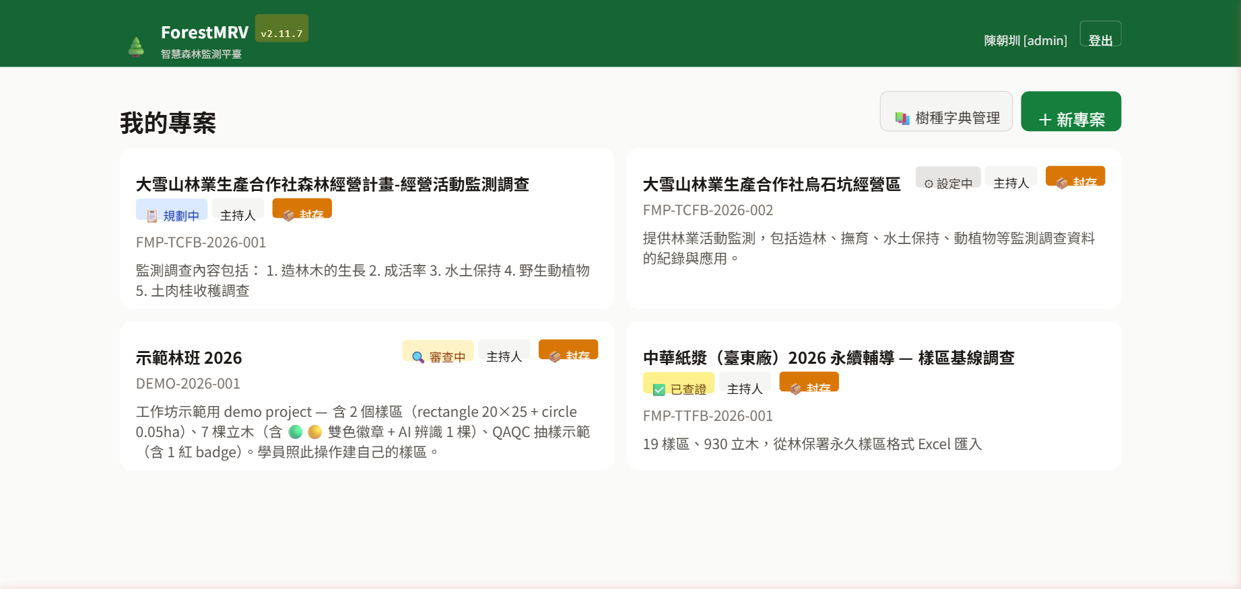
ForestMRV 首頁（含 v2.11.7 版本徽章）

貳、 系統架構
本章說明 ForestMRV 的技術組成、資料流、外部依賴與資料安全機制，協助具技術背景的讀者快速掌握系統全貌。對純使用者而言，可略讀本章後直接跳至第參章「角色與權限」。

一、技術 stack
系統採 Serverless 架構，無傳統後端伺服器，所有 business logic 集中在前端 PWA 與 Firestore Security Rules 中。
層級 | 工具 | 用途
前端 | PWA（HTML + Vanilla JS + Tailwind CSS） | 跨平台、離線可用、自動更新
後端 | （無傳統後端） | 純 Firebase Serverless 架構
資料庫 | Firebase Firestore | 即時同步、offline persistence、文件式 NoSQL
認證 | Firebase Auth | Google SSO 登入 / Email + 密碼
儲存 | Firebase Storage | 樣木照片、樣區照片、AI 辨識照片
託管 | Firebase Hosting | CDN + SSL，asia-east1
AI 主辨識 | Pl@ntNet API | 植物專業模型，500 次／天 free tier
AI 補充 | Anthropic Claude Haiku 4.5 | 為辨識結果補特徵、棲地、原生／外來判定
CORS proxy | Cloudflare Worker | 解 PlantNet API 拒 browser 直連，自架免費
DEM | open-meteo Elevation API | 自動偵測樣區海拔，推算物種海拔 band
座標轉換 | proj4js | TWD97 TM2 ↔ WGS84 自動互轉

二、整體架構圖
以下為系統各組件互動關係的文字版架構圖，可協助理解本平臺的資料流與外部依賴：
┌────────────────────────────────────────────────────────┐
│ 使用者裝置（瀏覽器 / PWA） │
│ Windows / macOS / iOS / Android │
│ ───────────────────────────────────────────── │
│ ・Service Worker（cache + 自動更新偵測） │
│ ・Firestore offline persistence（離線可填） │
│ ・GPS / Camera / proj4js 座標轉換 │
└────────────────────┬───────────────────────────────────┘
│ HTTPS
┌──────────────┼──────────────────┬──────────────┐
▼ ▼ ▼ ▼
┌──────────┐ ┌─────────────┐ ┌──────────────┐ ┌────────┐
│ Firebase │ │ Firebase │ │ Cloudflare │ │ open- │
│ Auth │ │ Firestore │ │ Worker │ │ meteo │
│ │ │ + Storage │ │ (CORS proxy)│ │ DEM │
│ Google │ │ │ │ │ │ │ │
│ SSO │ │ projects/ │ │ ▼ │ │ │
│ Email │ │ users/ │ │ ┌────────┐ │ │ │
│ │ │ species/ │ │ │PlantNet│ │ │ │
│ │ │ app_settings│ │ │ API │ │ │ │
│ │ │ │ │ └────────┘ │ │ │
└──────────┘ └─────────────┘ └──────────────┘ └────────┘
▲
│ direct browser call
│ (Anthropic Claude Haiku)
┌──────┴───────┐
│ Anthropic │
│ API │
└──────────────┘
（圖：ForestMRV 系統架構與資料流）
📌 說明：PWA 端與 PlantNet 之間必須經由自架的 Cloudflare Worker（CORS proxy）轉送，因為 PlantNet 預設拒絕來自 browser 的直接 fetch；而 Anthropic Claude 則允許從 browser 直連（dangerous-direct-browser-access）。

三、資料模型
Firestore 採文件式 NoSQL，本平臺資料模型階層如下：
users/{uid}
systemRole: 'admin' | null
email, displayName, photoURL

projects/{projectId}
code (FMP-XXX-YYYY-NNN)
pi (uid)
members: { uid: 'pi' | 'surveyor' | 'reviewer' }
memberUids: [uid, ...]
methodology: { plotShape, plotAreaOptions, dimensionType, ... }
status: 'created'/'planning'/'active'/'review'/'verified'/'archived'
locked, lockedAt, lockedBy, autoLockReason
qaqcConfig (reviewer 設定抽樣比例與閾值)
qaqcSummary (簽發後的查證摘要)

└── plots/{plotId}
code (project.code-NNN)
shape: 'rectangle' / 'square' / 'circle' / 'irregular'
area_m2, areaHorizontal_m2, areaSlope_m2
dimensions: { width, length } 或 radius / vertices
slopeWidthDeg, slopeLengthDeg (雙軸坡度)
location (Firestore GeoPoint), locationTWD97 {x, y}
elevation_m, elevationSource, elevationFetchedAt
qaStatus: 'pending'/'verified'/'flagged'/'rejected'
qaqc (reviewer 抽樣資料)

└── trees/{treeId}
treeNum, treeCode (plot.code-NNN)
speciesZh, speciesSci, treeType, conservationGrade
dbh_cm, height_m, branchHeight_m
basalArea_m2, volume_m3, biomass_kg, carbon_kg, co2_kg
vitality, pestSymptoms[]
localX_m, localY_m → treeLocationTWD97, treeLocationWGS84
photos[]
qaqc (reviewer 重測資料)

其他子集合：regeneration / understory / soilCons /
wildlife / harvest

species/{zh} — Firestore 共用樹種字典 (224 種)
sci, family, genus, treeType, popularityRank
elevationMin_m, elevationMax_m, forestTypePreference[]
conservationGrade
woodDensity_g_cm3, woodDensitySource
equationSource, equationConfidence, equationCitation
aliases[], notes
verified, addedFrom, addedBy, addedAt

app_settings/aiConfig — admin 全域 AI 設定
plantnetApiKey, plantnetProxyUrl
llmApiKey, llmModel
updatedAt, updatedBy

四、外部依賴
本系統依賴 4 個外部服務，皆為穩定主流服務或免費自架方案，可長期運作：

（一）Pl@ntNet API
- 用途：拍照辨識植物，回傳 top-3 候選學名 + 信心度。
- 供應方：法國 INRA / CIRAD / IRD 共同維護（學術背景，公益）。
- 取用方式：my.plantnet.org 註冊免費帳號 → Generate API key → 500 次／天免費。
- 回應時間：3–5 秒（含網路 latency）。

（二）Cloudflare Worker（CORS proxy）
- 用途：橋接 PWA 與 PlantNet API（PlantNet 預設不允許 browser 直接 fetch）。
- 供應方：使用者自架於 Cloudflare（免費 100,000 次／天）。
- 成本：0 元（無需信用卡）。

（三）Anthropic Claude API（選填）
- 用途：對 PlantNet 辨識結果補特徵描述、棲地說明、原生／外來判定、圖片品質評估。
- 模型選項：Claude Haiku 4.5（建議）／ Claude Sonnet 4.5（高精度）。
- 成本：Haiku 約 $0.005／次，50 次／天約 $8／月。

（四）open-meteo Elevation API
- 用途：以 GPS 經緯度自動查詢樣區海拔，推算物種海拔 band。
- 供應方：open-meteo（歐洲氣象資料免費 API）。
- 精度：約 ±10 m，已足夠林業海拔分區用途。

五、資料安全與隱私

（一）Firestore Security Rules
所有資料讀寫皆受 firestore.rules 文件保護。基本原則：
- 未登入使用者：完全無法讀寫任何資料。
- 已登入使用者：只能讀寫自己所屬專案內的資料（依 memberUids 與 members.role 判斷）。
- admin（systemRole='admin'）：跨專案 god view，但所有寫入皆會留 lastUpdatedBy 紀錄可審計。

（二）角色權限矩陣
各角色的細部權限請參閱第參章「角色與權限」表格。原則上：admin > PI > surveyor / reviewer，且 reviewer 對立木資料僅有讀取與 QAQC 寫入權，無法修改原始 surveyor 填寫的欄位。

（三）傳輸與儲存加密
- 傳輸層：所有 API 通訊皆走 HTTPS（TLS 1.2+）。
- 儲存層：Firestore 與 Storage 皆預設 Google 端加密（AES-256）。
- 照片：上傳至 Firebase Storage 後產生簽名 URL，非專案成員無法存取。

（四）個資與位置敏感性
⚠ 注意：樣區若位於私有林地，調查者應考量座標精度的揭露範圍。系統可選擇 dashboard 不顯示精確座標，僅顯示鄉鎮層級。
📷 [此處插入 screenshot M02：Firebase Console Firestore 資料結構檢視]
Firebase Console 中的 Firestore 資料結構檢視畫面

參、 角色與權限
ForestMRV 採五角色分工模式，依 FMP / 碳匯專案的標準工作流程設計，確保「規劃 → 採樣 → 查證 → 簽發」各階段有明確負責人，且權限不互相干擾。本章說明各角色職責、權限矩陣、加入專案的多種路徑，以及角色變更流程。

一、5 種角色職責
角色 | 權限範圍 | 典型工作
systemAdmin（系統管理員） | god view，跨專案 | 建專案、加成員、設定 AI 全域參數、樹種字典管理、可退回已查證資料
PI（計畫主持人） | 自己所屬專案內全權 | 規劃方法學、安排樣區、加減 surveyor / reviewer、最後 lock 專案
surveyor（調查員） | 自己所屬專案內 collect + 編輯自己建的資料 | 野外建樣區、調查立木、拍照、AI 辨識、自我標 verified
reviewer（審查員） | 唯讀 + QAQC 抽樣重測 + 簽發查證 | 設 QAQC 抽樣比例、現場核對、誤差統計、合格簽發
dataManager（已淘汰） | — | v1.7 後移除，舊 demo 帳號可能仍可看到此標籤

（一）systemAdmin（系統管理員）
通常為平臺維運者或機構單一窗口。此角色擁有跨專案 god view，能查閱、編輯、退回任意專案的任何資料。建議 admin 帳號數量越少越好（一個機構建議 1–2 人），並啟用 Google SSO + 雙重認證。

（二）PI（計畫主持人）
通常為計畫案主持教授、私有林輔導案主、碳匯顧問。PI 是專案內最高權限者，可決定方法學（樣區形狀、面積、啟用模組）、安排調查樣區、邀請成員、最後鎖定專案進入查證階段。

（三）surveyor（調查員）
第一線野外採樣人員。可建立樣區、新增立木、上傳照片、執行 AI 樹種辨識，並在自己採樣完成後將該筆資料標記為 verified。新增的資料中，僅自己建的資料能編輯（避免互相覆寫）。

（四）reviewer（審查員）
獨立於 surveyor 的第三方查證角色。對應碳匯專案的 verifier 或 FMP 審查委員。reviewer 對既有資料僅有讀取權，不能修改原始 DBH、樹高等欄位；但可以新增 QAQC 重測資料、計算誤差、判定 accept / remeasure / reject，最後執行「合格簽發」。

（五）dataManager（已淘汰）
v1.7 之前曾有 dataManager 角色（資料管理員），負責 Excel 匯入匯出。v1.8 之後將此功能下放給 PI 與 surveyor，並移除此角色。若舊 demo 帳號仍掛此標籤，可請 admin 改派為 surveyor。

二、權限矩陣
以下表格列出各角色對主要操作的權限：✓ 表示可執行、✗ 表示禁止、▲ 表示有條件可執行。
操作 | admin | PI | surveyor | reviewer
建立專案 | ✓ | ✗ | ✗ | ✗
加 / 移除專案成員 | ✓ | ✓ | ✗ | ✗
編輯專案 methodology | ✓ | ✓ | ✗ | ✗
建立樣區 | ✓ | ✓ | ✓ | ✗
編輯樣區（任何人建的） | ✓ | ✓ | ▲（自己建的） | ✗
新增立木 | ✓ | ✓ | ✓ | ✗
編輯立木（任何人建的） | ✓ | ✓ | ▲（自己建的） | ✗
執行 AI 樹種辨識 | ✓ | ✓ | ✓ | ✗
surveyor 自我標 verified | ✓ | ✓ | ✓ | ✗
reviewer QAQC 抽樣 + 重測 | ✓ | ✗ | ✗ | ✓
合格簽發（status='verified'） | ✓ | ✗ | ✗ | ✓
退回已 verified 資料 | ✓ | ✗ | ✗ | ✗
鎖定 / 解鎖專案 | ✓ | ✓ | ✗ | ✗
樹種字典管理 | ✓ | ✗ | ✗ | ✗
設定 AI 全域 API key | ✓ | ✗ | ✗ | ✗
匯出 Excel | ✓ | ✓ | ✓ | ✓
dashboard 檢視 | ✓ | ✓ | ✓ | ✓
⚠ 注意：「自己建的資料」是以 firstCreatedBy 欄位判斷。若你誤建立了一筆錯誤資料，請聯絡 admin 處理；surveyor 端無法刪除已標 verified 的資料。

三、加入專案的 4 種路徑
ForestMRV 提供四種加入專案的方式，視專案性質與行政流程選用：

（一）admin 主動加入
- admin 進「我的專案」頁面 → 點選目標專案 → 「成員管理」分頁。
- 輸入要加入者的 Google email（必須是該 email 已在系統登入過至少一次）。
- 選擇角色（surveyor / reviewer / PI）→ 點「加入」。
- 被加入者下次開啟系統，即會於「我的專案」頁面看到此專案。
適用情境：政府機關建大型專案，需指派多位調查員時。

（二）PI 邀請
- PI 進自己負責的專案 → 「成員管理」分頁。
- 輸入欲邀請者的 Google email，選角色（限 surveyor / reviewer）。
- 被邀請者於系統內收到通知，即可開始參與調查。
適用情境：教授帶研究生做樣區調查、碳匯顧問加客戶為 surveyor 自填資料。

（三）自助申請
- 使用者進入「公開專案搜尋」頁面，瀏覽 status='active' 且設為 public 的專案。
- 點「申請加入」按鈕，填寫申請理由。
- PI 端收到申請通知 → 同意後該使用者自動加為 surveyor。
適用情境：公民科學專案、學生選修課程、開源林業教學案。

（四）公開專案
PI 可將專案設為「public read」，允許任何登入使用者「唯讀」瀏覽資料但不能編輯。常用於展示用途、教學示範案例。

四、角色變更流程
專案成員的角色變更需經由 admin 或 PI 執行：
- PI 可將自己專案內的 surveyor ↔ reviewer 互轉，但不能自行更換 PI 身分。
- PI 變更須由 admin 執行（避免單一 PI 鎖死專案後無人可動）。
- 移除成員時，該成員過去建立的資料不會被刪除，僅後續無法再編輯。
- 若有人離職或長期未活動，admin 應主動移除其專案成員身分以保護資料安全。
🔴 重要警告：變更角色為 reviewer 後，該使用者「不能再編輯立木原始資料」，僅能進行 QAQC 重測。請務必先確認該使用者已完成所有 surveyor 工作再轉換角色。
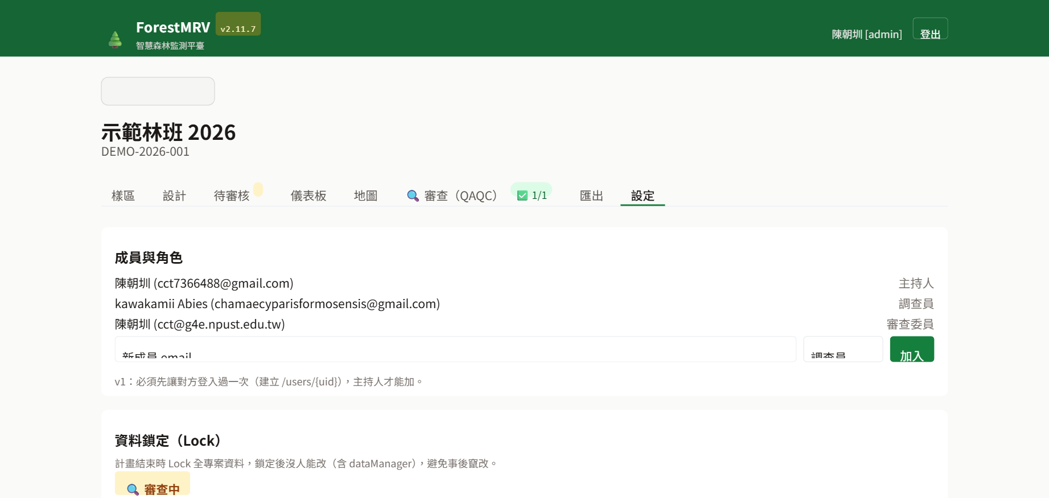
專案成員管理頁面 + 角色下拉選單

肆、 admin 操作完整指南
本章說明 systemAdmin 角色的全套操作，包含建專案、樹種字典管理、AI 全域設定、與 god view 後門。本章是 workshop 講師預先設定環境時的標準作業程序，學員若僅擔任 surveyor 角色可略過本章。

一、admin 登入與系統首頁
第一次將某帳號設為 admin 必須由現有 admin 在 Firebase Console 直接編輯 Firestore 文件 users/{uid}，將 systemRole 欄位設為 "admin"。
- 以 admin 帳號 Google 登入 https://forestry-rs-monitor.web.app
- 登入後右上角頭像旁會出現 admin 徽章（紅色）。
- 首頁顯示「我的專案」+「全系統概況」兩大區塊，後者為 admin 專屬。
admin 登入後的首頁，含 admin 徽章與全系統概況

二、建立新專案
專案是 ForestMRV 的最高層資料容器，所有樣區、立木、調查資料都掛在某個專案下。建專案需 admin 或 PI 角色。

（一）填寫基本資訊
點選首頁「+ 新專案」按鈕，進入新增表單，填寫以下欄位：
欄位 | 說明 | 範例
專案代號（code） | 建議格式 FMP-XXX-YYYY-NNN，全系統唯一 | FMP-DEMO-2026-001
專案名稱 | 中文全名 | 示範林班 2026 永久樣區
主持人（PI） | 下拉選擇已登入過系統的使用者 | 陳教授（cct@nchu.edu.tw）
林型 | 天然林 / 人工林 / 混合 | 人工林
位置（縣市） | 下拉選單 | 南投縣
備註 | 自由描述（≤500 字） | 本案配合永續輔導案執行...

（二）設定方法學
方法學欄位決定本專案內所有樣區的預設值與計算邏輯。一旦有樣區建立後，部分欄位會被鎖定無法修改。
1. 樣區形狀（plotShape）
- rectangle（矩形）：預設值。台灣永久樣區慣例為 20×25 m，0.05 ha。
- square（正方形）：適用平坦樣區，例如 20×20 m 或 30×30 m。
- circle（圓形）：常用於小型固定半徑樣區，例如半徑 5.64 m（約 100 m²）。
- irregular（不規則）：v2.8.0 新增，可繪多邊形邊界，適用山坡地形複雜樣區。
2. 尺寸類型（dimensionType）
- along-slope（沿坡距）：野外實量距離（含坡度）。
- horizontal（水平投影）：地圖學上的真實面積。系統會自動以 cos 修正換算。
3. 預設樣區面積選項（plotAreaOptions）
為下拉選單預先準備幾個選項，常見：0.04 / 0.05 / 0.1 ha。surveyor 仍可改值。
4. 啟用模組
勾選本專案要使用的子模組（每個模組對應一個立木以外的子集合）：
模組 | 對應子集合 | 用途
自然更新（regeneration） | regeneration | 幼苗、稚樹、苗高分布
地被植群（understory） | understory | 小灌木、草本層次蓋度
水土保持（soilCons） | soilCons | 侵蝕、護坡工程紀錄
野生動物（wildlife） | wildlife | 目擊紀錄、痕跡、紅外線相機
採伐紀錄（harvest） | harvest | 疏伐、擇伐、皆伐紀錄

（三）加入專案成員
專案建好後，進「成員管理」分頁加入 surveyor、reviewer。完整流程見第參章三節「加入專案的 4 種路徑」。

三、樹種字典管理
樹種字典為全系統共用資源，存放於 Firestore species 集合。當前內建 224 種台灣常見木本植物，含：學名、科屬、樹型（針葉／闊葉／竹／喬木／灌木）、海拔分布、保育等級、木材密度、生物量公式來源等 19 個欄位（v2.10 schema）。

（一）進入樹種字典管理頁
- admin 首頁右上角點頭像 → 「📚 樹種字典管理」
- 進入後左側為樹種列表（搜尋 + 篩選），右側為單筆編輯區
- 可依「未驗證」、「保育類」、「公式來源信心」等條件快速篩選
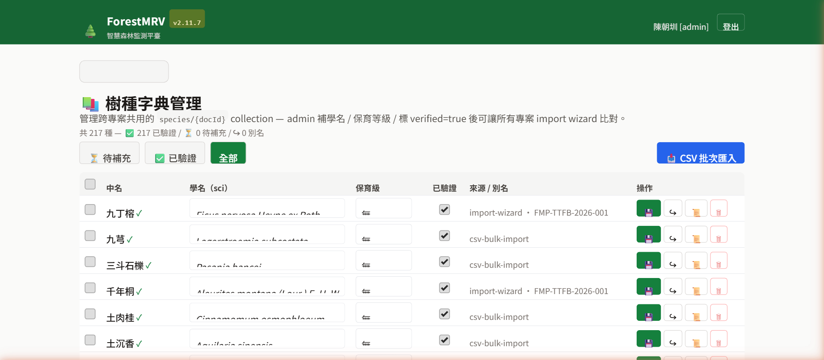
樹種字典管理頁，左列表 + 右編輯區

（二）CSV 批次匯入（v2.10 schema）
適用大量新增或更新樹種資料的情境（例如新增區域性物種清單）。
- 先準備符合 v2.10 schema 的 CSV 檔（19 欄），可從系統下載 template：
- 點「📥 匯入 CSV」按鈕 → 上傳檔案
- 系統顯示 DRY-RUN 預覽：哪些是新增、哪些會覆寫
- 確認後點「執行匯入」
- 匯入完成顯示成功 / 失敗統計
CSV 必填欄位（19 欄）：
zh, sci, family, genus, treeType, popularityRank,
elevationMin_m, elevationMax_m, forestTypePreference,
conservationGrade, woodDensity_g_cm3, woodDensitySource,
equationSource, equationConfidence, equationCitation,
aliases, notes, verified, addedFrom
⚠ 注意：CSV 必須使用 UTF-8 with BOM 編碼，否則中文會亂碼。Excel 另存新檔時請選「CSV UTF-8（逗號分隔）」格式。

（三）個別編輯與標記 verified
- 從列表搜尋目標樹種 → 點該筆
- 右側編輯區修改任一欄位
- 勾選「verified」表示已校核完成，可被 picker 顯示為 🟢
- 加入別名（aliases）：常用俗名 / 林試所慣用名 / 客家語名 / 原民語名
- 點「💾 儲存」

（四）公式來源徽章說明
每個樹種的生物量公式都會根據來源信心顯示徽章：
- 🟢 高信心：有 species-specific 全株生物量方程式（如紅檜、台灣杉），多為陳朝圳教授團隊在不同林區的調查公式。
- 🟡 中信心：採用樹型 fallback（5 樹型：針葉 / 廣葉 / 竹類 / 灌木 / 棕櫚）+ species-specific 木材密度。
- 🟠 低信心：樹型與木材密度皆採 IPCC tier-1 預設值，不確定性 ±20%。

四、AI 辨識全域設定（v2.11.4+）
admin 一次設好 AI key，全 user 自動共用。學員端 0 設定即可使用 AI 樹種辨識。本系統採雙 AI 混合架構：PlantNet 負責主辨識、Claude 負責補充說明。

（一）PlantNet API key 取得
- 瀏覽器開 my.plantnet.org → 「Sign up」
- 輸入 email + 密碼註冊
- ⚠ 重要：到信箱點 email 認證信！未認證的帳號無法使用 API
- 登入後進「My API keys」→ 「Generate new key」
- 複製 key（格式為長串英數字）
📌 說明：Pl@ntNet 免費方案 500 次／天，個人或小型團體完全夠用。需大量使用可申請學術 partner 提升額度。

（二）Cloudflare Worker 部署步驟
PlantNet API 預設拒絕 browser 直連（CORS），需要透過 server-side 代理轉送。最簡單的方式是自架 Cloudflare Worker（免費 100,000 次／天）。
- 進 workers.cloudflare.com → 「Sign up」（無需信用卡）
- 登入後 → Workers & Pages → Create → Create Worker → 設名稱 plantnet-proxy
- Edit code → 貼入以下 30 行 proxy 程式碼：
// PlantNet CORS proxy for ForestMRV
export default {
async fetch(request) {
const url = new URL(request.url);
const target = 'https://my-api.plantnet.org' + url.pathname + url.search;
const init = {
method: request.method,
headers: request.headers,
body: ['GET','HEAD'].includes(request.method)
? undefined : await request.arrayBuffer(),
};
const resp = await fetch(target, init);
const newHeaders = new Headers(resp.headers);
newHeaders.set('Access-Control-Allow-Origin', '*');
newHeaders.set('Access-Control-Allow-Methods', 'GET, POST, OPTIONS');
newHeaders.set('Access-Control-Allow-Headers', '*');
if (request.method === 'OPTIONS') {
return new Response(null, { status: 204, headers: newHeaders });
}
return new Response(resp.body, {
status: resp.status,
headers: newHeaders,
});
},
};
- Save → Deploy
- 複製 worker URL（形如 https://plantnet-proxy.YOUR-NAME.workers.dev）

（三）Anthropic Claude API key（選填）
此項為選填。若不設，系統仍可使用 PlantNet 主辨識；設了之後辨識結果會多出特徵描述、棲地、原生／外來判定。
- 進 console.anthropic.com → 註冊或登入
- Settings → Billing → 加值 $5 USD（可用 credit card）
- API Keys → Create Key → 複製
- 選擇模型：
- Claude Haiku 4.5（建議）：每次約 $0.005，速度快
- Claude Sonnet 4.5：精度更高，每次約 $0.015

（四）PWA 上設定全域
設好以上三個 key 後，進 PWA 統一設定：
- admin 帳號登入 PWA
- 進任一專案 → 任一樣區 → 點「+ 新立木」開啟立木表單
- 點 📸「AI 辨識」按鈕開啟 modal
- modal 右上角點⚙「全域設定」（admin 才看得到）
- 填入 4 個欄位：
- Pl@ntNet API key（從步驟一）
- Pl@ntNet proxy URL（從步驟二）
- Anthropic API key（選填，從步驟三）
- Anthropic model（下拉選 haiku 或 sonnet）
- 點「💾 儲存到全域」
- 關閉 modal → 全 user 立刻可用 AI 辨識
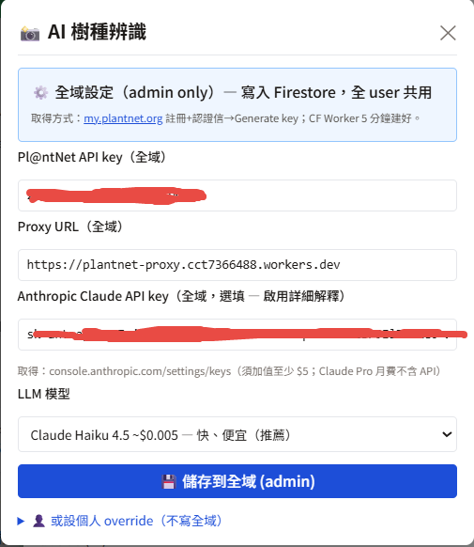
AI 辨識全域設定 modal（admin 編輯模式）

五、admin god view 後門
admin 擁有跨專案的編輯權限，可處理一般使用者無法處理的特殊情況。請審慎使用，所有編輯皆會留紀錄於 lastUpdatedBy 欄位。

（一）退回 verified → review/active
當查證後發現重大誤差需重新調查，admin 可將樣區或專案 status 退回：
- 進該專案 → 「狀態管理」分頁
- 點「退回查證」按鈕
- 輸入退回原因（≥10 字）
- 確認後 status 從 verified 改為 review，reviewer 端可重新查證

（二）強制 unlock 樣區
當 PI 鎖定專案後離職、或某 surveyor 不慎標 verified 但實際資料有誤需重編：
- 進該樣區 → 點右上角「🔒 已鎖定」徽章
- admin 會看到「強制解鎖」按鈕（一般 PI 無此選項）
- 輸入解鎖原因 → 確認

（三）Firebase Console 直接編輯
極少數情況需要直接編輯資料庫（如修補 schema 異常、批次刪除測試資料），可進 Firebase Console 操作：
- 瀏覽器開 console.firebase.google.com
- 選擇 forestry-rs-monitor 專案
- 左側選單 → Firestore Database → Data
- 依 collection / document 路徑找到目標 → 直接編輯 JSON
🔴 重要警告：直接編輯 Firestore 不會經過 Security Rules 驗證，極可能破壞資料一致性。請僅在熟悉資料模型的情況下使用，並務必先匯出備份。

伍、 PI（主持人）操作
PI（Principal Investigator，計畫主持人）是專案層級的負責人，負責規劃調查方法學、安排樣區、邀請成員、最後鎖定專案進入查證階段。本章說明 PI 在專案生命週期中的關鍵決策點與操作步驟。

一、規劃方法學
方法學是 FMP / 碳匯專案最關鍵的設計階段。PI 在建專案時就要決定：樣區形狀、面積、尺寸類型、啟用模組。一旦有樣區建立後，部分欄位會被鎖定。

（一）plotShape 選擇邏輯
形狀 | 適用情境 | 建議尺寸 | 備註
rectangle | 台灣永久樣區慣例（紙漿廠 SOP 推薦） | 20×25 m（0.05 ha） | 預設值；可雙軸坡度修正
square | 平坦地形、教學用樣區 | 20×20 m 或 30×30 m | 雙軸坡度仍適用
circle | 小型固定半徑、隨機抽樣 | r=5.64 m（100 m²） | 適合大量小樣區
irregular | 山坡地形複雜、自然邊界 | 依現地繪 | v2.8.0+，支援多邊形邊界
📌 說明：紙漿廠 SOP 已驗證：rectangle 20×25 m，其中「寬邊 20 m 沿坡」、「長邊 25 m 沿等高線」。此佈設與一般教科書「長軸沿坡」相反，但更符合台灣山坡實際操作（測距帶較不易因坡度滑落）。建議遵循此 SOP。

（二）dimensionType 選擇邏輯
- along-slope（沿坡距）：輸入野外實量距離。系統內部計算 areaSlope_m2 = 寬 × 長，再以 cos 換算 areaHorizontal_m2。
- horizontal（水平投影）：輸入地圖學上的真實距離（已坡度修正）。系統內部反算 areaSlope_m2 = areaHorizontal_m2 / cos。
實務建議：野外調查採 along-slope（量起來方便），辦公室建模或 GIS 套疊採 horizontal。本系統會同時保留兩個值，使用者可隨時切換顯示。

（三）啟用模組決策
依專案目的決定啟用哪些子集合：
專案類型 | 建議啟用模組
FMP 撰寫 | 立木 + 自然更新 + 採伐紀錄
AR-TMS0001 造林碳匯 | 立木 + 自然更新（必）
AR-TMS0002 加強森林經營 | 立木 + 採伐紀錄 + 撫育紀錄
生物多樣性研究 | 立木 + 自然更新 + 地被植群 + 野生動物
邊坡水保調查 | 立木 + 地被 + 水土保持
教學示範 | 僅啟用立木即可

二、樣區規劃
樣區是 FMP 與碳匯專案的最小調查單元。樣區數量與佈點需符合統計抽樣設計。

（一）systematic vs random sampling
- Systematic（系統抽樣）：以固定間距佈樣，例如 100×100 m grid 內每格放一個。優點：覆蓋均勻、易管理；缺點：可能與環境週期重疊產生偏差。
- Random（隨機抽樣）：以隨機座標佈樣。優點：統計檢定符合假設；缺點：可能群聚或遺漏。
- Stratified random（分層隨機）：依林型 / 海拔 / 坡向先分層，每層內隨機。最常用於 FMP。

（二）樣區數量建議
林地總面積 | 建議樣區數 | 對應抽樣強度
< 10 ha | 5–10 個 | 5–10%
10–50 ha | 10–20 個 | 1–2%
50–200 ha | 20–40 個 | 0.5–1%
> 200 ha | ≥ 40 個 + 分層 | 依分層
⚠ 注意：碳匯專案（AR-TMS 系列）對抽樣強度有明確規範，PI 應參照對應方法學文件決定樣區數，並以 95% 信賴區間估算所需樣本數。

三、管理 surveyor 與 reviewer

（一）新增成員
- 專案首頁 → 「成員管理」分頁
- 輸入成員 Google email（必須是已登入過系統的 email）
- 選角色：surveyor 或 reviewer
- 點「加入」

（二）變更角色
- 成員列表 → 點該成員 → 角色下拉選單
- 從 surveyor 改為 reviewer 或反之
- 點「儲存變更」
⚠ 注意：變更為 reviewer 後該成員「不能再編輯立木」，請確認其調查工作已完成。

（三）移除成員
- 成員列表 → 點該成員 → 「🗑 移除」
- 確認移除
- 該成員過去建立的資料保留，但無法再編輯

四、lock 專案進入查證階段
當所有 surveyor 完成野外調查並標 verified 後，PI 應 lock 專案，此後不再允許新增或編輯資料，等候 reviewer 進行 QAQC。

（一）前置檢查
lock 之前 PI 應確認：
- 所有規劃的樣區皆已建立
- 每個樣區內的立木調查完成
- 照片皆已上傳（樣區照、立木特徵照）
- 樣區與立木皆已標 verified
- dashboard 數據合理（無極端值、無遺漏）

（二）執行 lock
- 專案首頁 → 點右上角「🔒 lock 專案」
- 輸入 lock 原因（如「野外調查完成，進入查證」）
- 確認後 status 從 active 改為 review
- 系統自動寄通知給 reviewer

（三）等候 reviewer 簽發
Lock 之後，PI 端僅能 read-only 查看資料。後續流程交由 reviewer：
- reviewer 設定 QAQC config（抽樣比例、閾值）
- reviewer 現場重測
- 系統算誤差，三色 badge 標示
- reviewer 對 flagged 處理（remeasure / accept / reject）
- 通過 → 「合格簽發」→ status='verified'
簽發完成後，PI 端會收到通知，可以匯出最終 Excel 報表，正式納入 FMP 或碳匯專案文件。
PI 端的專案管理介面，含成員管理與 lock 按鈕

陸、 surveyor 操作
本章是全手冊核心。surveyor（調查員）是第一線野外採樣人員，所有原始資料都從這裡產生。本章逐步示範從登入、建樣區、調立木、AI 辨識、到自我標 verified 的完整工作流程，並涵蓋常見的野外狀況處理。
建議野外作業時將本章列印或下載 offline 攜帶，遇到不確定的步驟可隨時查閱。

一、登入與進入專案

（一）首次使用
- 瀏覽器開 https://forestry-rs-monitor.web.app
- 點右上角「使用 Google 登入」
- 選擇要使用的 Google 帳號（建議使用機構 email）
- 授權後自動跳回首頁
- 聯絡 admin / PI 把你加入專案後，重新整理頁面，即會看到專案

（二）安裝為 PWA（建議）
PWA 安裝後在桌面有捷徑、開啟速度更快、可離線使用。
- Chrome 桌機：網址列右側點「安裝」圖示（⊕）
- Android Chrome：右上角選單 → 「加到主畫面」
- iOS Safari：分享按鈕 → 「加入主畫面」
📷 [此處插入 screenshot M08：Chrome 「安裝」圖示位置]
Chrome 「安裝」圖示位置

（三）進入專案
- 首頁「我的專案」清單 → 點選目標專案
- 進入後預設為「樣區」分頁，列出本專案所有樣區
- 分頁列：📍樣區 / 🌳立木 / 📊 dashboard / ⚙ 設定
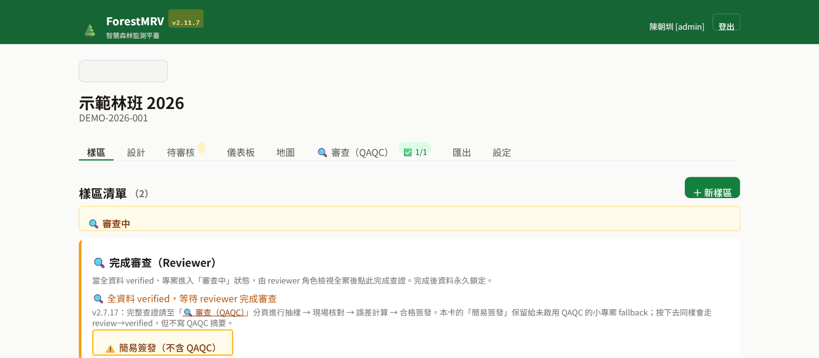
專案首頁與分頁列

二、建樣區（完整 step-by-step）
建樣區是野外作業的第一步。系統會引導你完成 GPS 定位 → 樣區形狀 → 雙軸坡度 → 自動算面積 → 上傳照片的完整流程。

（一）抓 GPS 座標
- 點樣區分頁右上角「+ 新樣區」
- 表單第一項「GPS 定位」→ 點「📍 抓取 GPS」
- 瀏覽器跳出「允許取用位置」→ 點允許
- 等待 5–30 秒（戶外開闊處較快）
- 成功後顯示經度、緯度、精度（公尺）
- 系統自動以 proj4js 同步換算 TWD97 TM2 座標
1. GPS 失敗處理（v2.10.4 升級）
v2.10.4 之前，GPS 失敗只能放棄該樣區。v2.10.4 之後，系統提供三段 fallback：
- 第一次失敗（高精度）：自動重試「低精度」模式（≤30 秒）
- 第二次仍失敗：跳出對話框，顯示「手動輸入座標」選項
- 使用者可輸入：（1）經緯度（從 Google Maps 複製）；或（2）TWD97 TM2 座標
- 手動輸入後，系統會在 elevationSource 欄位標示「manual」以資識別
⚠ 注意：手動輸入座標會降低資料可信度，建議僅在密林、深谷、地下空間等 GPS 確實無訊號的情況下使用。後續 reviewer QAQC 會優先抽查 manual 樣區。

（二）選樣區形狀
形狀預設為 PI 設的方法學值（通常為 rectangle）。surveyor 可改但不建議任意更動，否則會與專案統一性不符。
形狀對應的後續欄位：
形狀 | 需填欄位 | 自動算欄位
rectangle | 寬（width）、長（length）、雙軸坡度 | areaSlope_m2、areaHorizontal_m2
square | 邊長、雙軸坡度 | 同上
circle | 半徑（radius）、坡度 | 面積（半徑×坡度修正）
irregular | 繪製多邊形頂點、坡度 | 面積（多邊形演算法）

（三）雙軸坡度填寫（紙漿廠 SOP）
矩形與正方形樣區皆採「雙軸坡度」設計，分別記錄寬邊（width）與長邊（length）的坡度。此為 v2.8.4 升級後的標準。
以紙漿廠 SOP 為例（已驗證的標準作法）：
- 寬邊 20 m：沿坡向（slope direction）佈設，量起來會跨越坡度，所以「寬邊坡度」通常較大。
- 長邊 25 m：沿等高線（contour）佈設，量起來幾乎水平，所以「長邊坡度」通常較小（接近 0°）。
- 寬邊坡度（slopeWidthDeg）：以坡度計或手機指南針 app 量
- 長邊坡度（slopeLengthDeg）：通常為 0 或極小值
- 輸入後系統即時顯示計算結果與兩個面積（沿坡距 vs 水平投影）
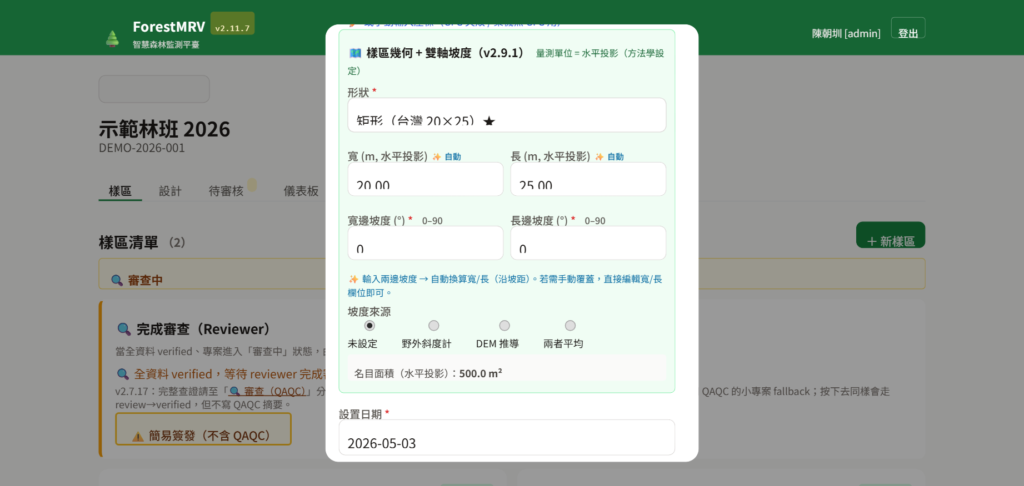
樣區表單的雙軸坡度輸入區，含即時面積計算
1. 為何要雙軸坡度
傳統林學僅記錄「平均坡度」，但實際山坡常有兩個方向不同的坡度（例如沿坡與沿等高線）。雙軸坡度可更精確地計算 cos 修正，特別是當面積計算結果要納入碳匯計畫時，可降低不確定性。

（四）自動算面積與 cos 修正
系統自動以下列公式換算：
areaSlope_m2 = width × length
（野外實量距離乘積）

cosCorrection = cos(slopeWidthDeg) × cos(slopeLengthDeg)

areaHorizontal_m2 = areaSlope_m2 × cosCorrection
（地圖學上的真實面積）

範例：寬 20 m、長 25 m、寬邊坡度 30°、長邊坡度 0°
areaSlope_m2 = 20 × 25 = 500 m²（沿坡距）
cosCorrection = cos(30°) × cos(0°) = 0.866 × 1 = 0.866
areaHorizontal_m2 = 500 × 0.866 = 433 m²（水平投影）
系統介面會同時顯示這兩個面積，讓使用者可隨時切換顯示偏好（v2.8.6 升級）。

（五）上傳樣區照片
- 樣區表單下方「📸 樣區照片」區塊
- 點「+ 加照片」→ 開啟手機相機（capture=environment）
- 拍 1–4 張代表性照片：樣區四角各一張、樣區中心全景
- 照片自動壓縮至 800px、上傳至 Firebase Storage
- submit 樣區後可繼續加照片

（六）submit 樣區
- 確認所有必填欄位皆已填妥（紅色 * 標示）
- 點「💾 建立樣區」按鈕
- 系統寫入 Firestore，成功後跳回樣區列表
- 背景任務：fetch open-meteo DEM API 自動填 elevation_m（5–10 秒）

三、立木調查
立木調查是樣區內最大量的工作。每株立木需測：個體編號、樹種、DBH、樹高、活力、座標、照片。本系統有多項輔助：自動續號、AI 樹種辨識、即時碳量試算。

（一）進入立木列表
- 從樣區列表 → 點該樣區 → 自動切到「🌳 立木」分頁
- 已調查的立木會以表格列出（編號、樹種、DBH、樹高、碳量）
- 點右上角「+ 新立木」開啟立木表單

（二）個體編號（自動續號）
- treeNum 欄位預設為「該樣區內的下一個編號」
- 例如該樣區已有 1, 2, 3 → 自動填 4
- treeCode 欄位自動產生，格式：plot.code-NNN（如 FMP-DEMO-2026-001-001-004）
- 可手動改編號（例如野外採用跳號制），但建議遵循自動續號

（三）選樹種（v2.10.5+ picker）
樹種 picker 整合了多項 v2.10 升級：
- 從 Firestore 224 種搜尋（中文 / 學名 / 別名 fuzzy match）
- 海拔 band pills：依該樣區 DEM 自動偵測的海拔，列出該海拔常見物種
- Top-30 常用：依過去使用頻率排序
- 公式來源徽章：🟢 高 / 🟡 中 / 🟠 低 信心，協助 reviewer 評估資料品質
1. 搜尋方式
- 點 picker 開啟搜尋下拉
- 輸入中文名（如「紅檜」）、學名片段（如 "Chamaecyparis"）、或別名
- 符合的樹種即時列出
- 點選即套用
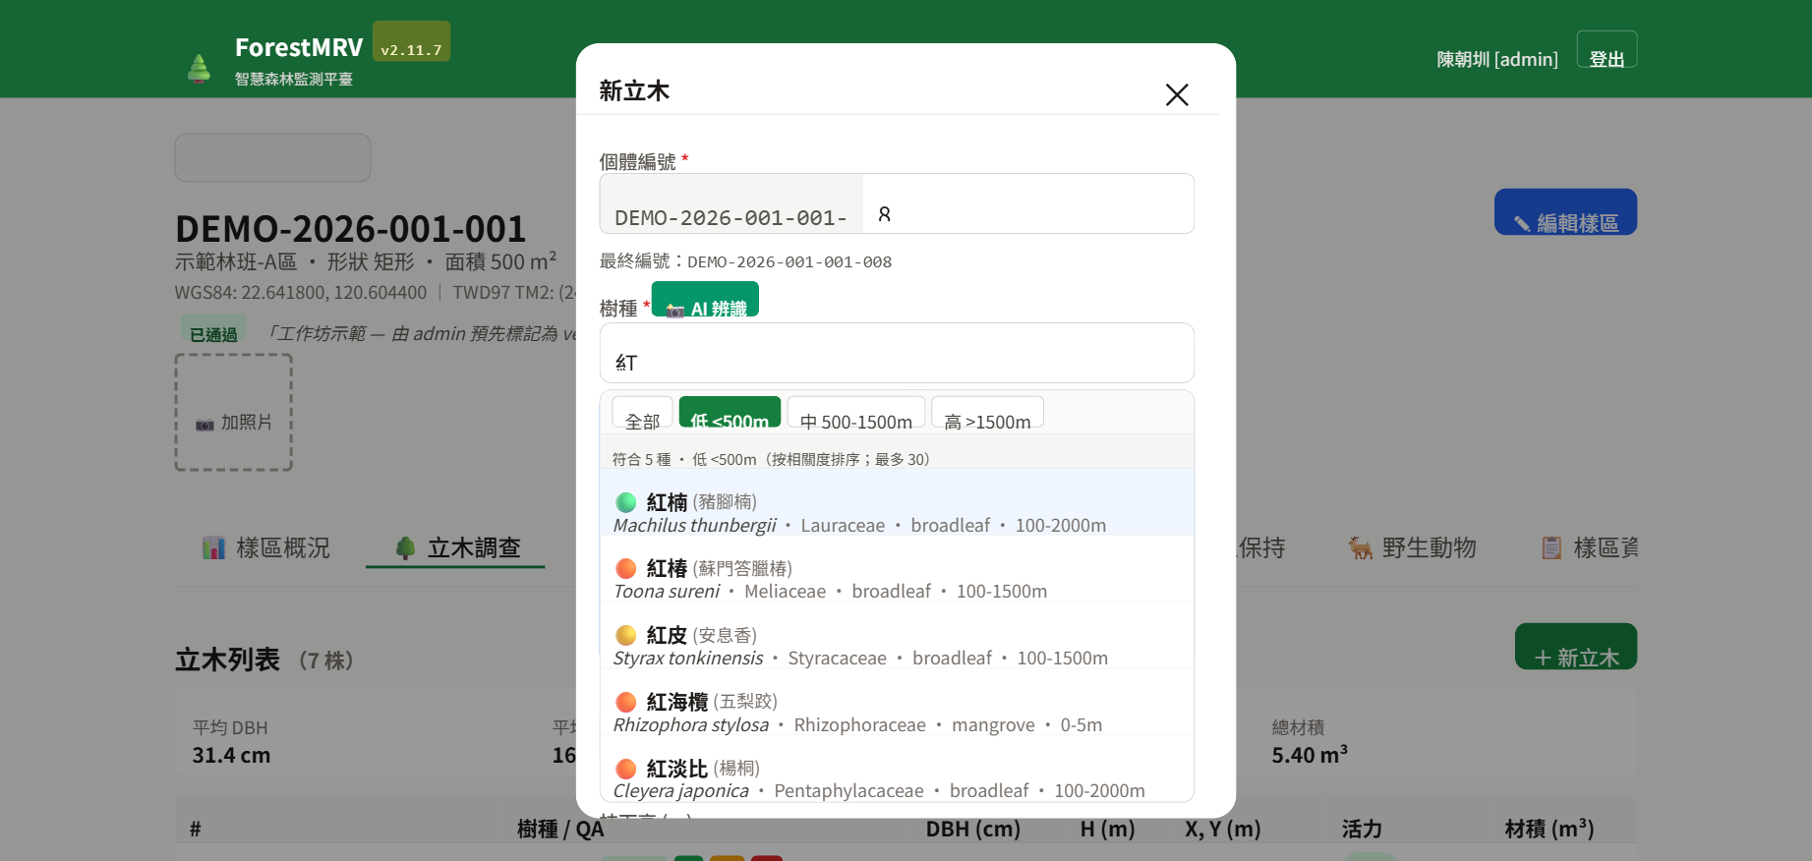
樹種 picker 開啟狀態，含海拔 band pills 與徽章
2. 找不到該樹種怎辦
- 先確認海拔 band 篩選是否太嚴 → 點「顯示全部」
- 仍找不到 → 直接「自由輸入新物種」
- 該物種會以 verified=false 加入字典，admin 後續可補資料

（四）AI 樹種辨識（拍照流程詳細）
v2.11+ 新功能。野外無法確認物種時，可拍葉照讓 AI 辨識。本系統採雙 AI 混合架構，PlantNet 負責主辨識、Claude 負責補特徵與棲地說明。
1. 拍照
- 立木表單樹種欄位旁點「📸 AI 辨識」
- AI modal 開啟，預設選「leaf（葉）」器官
- 器官選項：leaf（葉）/ flower（花）/ fruit（果）/ bark（樹皮）/ habit（株型）
- 點「📷 拍照」→ 開啟手機相機
- 對焦葉片正面 → 拍攝（建議 3–5 片葉子在畫面中）
- 照片自動壓縮為 800px JPEG
📷 [此處插入 screenshot M12：AI 辨識 modal 拍照介面]
AI 辨識 modal 拍照介面
2. 辨識結果
- 點「🔍 辨識」→ 系統送照片至 PlantNet（經 Cloudflare Worker proxy）
- 3–5 秒後回傳 top-3 候選物種
- 每筆顯示：學名、信心 %、若中文字典命中則顯示中文名
- 背景任務：同步觸發 Claude Haiku 補充特徵（5–15 秒）
- Claude 補完後，每筆增加：圖片品質、特徵描述、棲地、原生／外來
3. 套用結果
- 點選最匹配的候選 → 「✓ 套用此選項」
- 樹種欄位自動填入
- 辨識照片自動加入 tree.photos[]，無需重複上傳
- 若沒有合適候選 → 點「全部都不對」→ 改用 picker 手動選
⚠ 注意：AI 辨識僅是輔助，最終確認仍以 surveyor 現場判讀為準。請特別注意：保育類樹種（I/II/III 級）與外來入侵種辨識責任重大，必要時應請教專家。
4. AI 辨識失敗排除
錯誤 | 原因 | 解法
401 Bad token | PlantNet API key 無效 | 檢查 admin 全域設定 key 是否正確 / 是否完成 email 認證
403 CORS error | Cloudflare Worker proxy URL 錯誤或未部署 | 回 admin 確認 worker 已 deploy 並複製正確 URL
429 quota exceeded | PlantNet 當天 500 次配額已用完 | 明日再試 / 申請學術 partner 提升額度
回傳全是雜草 | 拍的器官不對 / 照片模糊 | 重拍清晰葉照，背景單純

（五）DBH + 樹高 → 即時碳量試算
DBH（diameter at breast height，胸高直徑，1.3 m 高處的樹幹直徑）與樹高填入後，系統即時計算：
DBH（cm）→ basalArea（m²）= π × (DBH/200)²
→ volume（m³） = 採該樹種 species-specific 公式
→ biomass（kg） = volume × density × BEF
→ carbon（kg） = biomass × CF
→ CO₂（kg） = carbon × 44/12
公式來源即時顯示，例如紅檜會顯示：
[紅檜] BEF 0.58 / CF 0.49 ｜ 陳朝圳 1985 大雪山
此資訊讓 surveyor 與 reviewer 隨時掌握資料品質與不確定性。

（六）局部 X/Y 座標換算
為精確記錄樣區內各株立木的相對位置，系統採局部座標 + 自動換算：
- 以樣區左下角為（0, 0）原點
- X 軸沿樣區寬邊正方向、Y 軸沿樣區長邊正方向
- 輸入該立木的 localX_m、localY_m
- 系統自動換算為絕對 TWD97 TM2 座標 → treeLocationTWD97
- 再換算為 WGS84 經緯度 → treeLocationWGS84
此設計讓野外只需測「相對位置」，後續可繪立木分布散布圖（distribution.js）。

（七）病蟲害、活力、特徵照
1. 活力（vitality）
- 健康（healthy）：樹冠完整、無明顯病徵
- 輕微衰弱（weak）：部分葉黃、樹冠稀疏
- 嚴重衰弱（severe）：>50% 樹冠枯萎
- 枯立木（dead-standing）：完全枯死但仍直立
2. 病蟲害（pestSymptoms[]）
可複選：松材線蟲、褐根病、蛀幹害蟲、葉部病徵、其他。每項可附補充說明。
3. 特徵照
- 「📸 加特徵照」→ 拍樹皮、樹冠、葉、果、病徵
- 每筆可加說明（如「樹皮有縱裂紋」）
- 照片自動上傳 Storage、寫入 tree.photos[]

四、其他子集合
除立木外，本系統依專案 methodology 啟用模組可新增以下子集合資料。

（一）自然更新（regeneration）
記錄樣區內的幼苗、稚樹、苗高分布。每筆含：樹種、苗高 cm、株數、樣方位置（小樣方）。

（二）地被植群（understory）
記錄小灌木、草本、藤本層次蓋度。可分層紀錄：藤本層、灌木層、草本層、苔蘚層。

（三）水土保持（soilCons）
記錄侵蝕、護坡工程、邊坡狀況。常用於水保局案件。

（四）野生動物（wildlife）
可記錄：目擊紀錄、痕跡（足跡、糞便）、鳴聲、紅外線相機拍攝。每筆含：物種、時間、樣本影像。

（五）採伐紀錄（harvest）
記錄該樣區內已執行的疏伐、擇伐、皆伐作業。常用於 AR-TMS0002 加強森林經營與 FMP 撫育評估。

五、QA 標記（surveyor 自我標 verified）
完成樣區內所有調查後，surveyor 應對該樣區自我標記為「verified」（已確認）。此為 status 自動切換的觸發條件。

（一）標 verified 的前置確認
- 該樣區內所有立木皆已填寫 DBH 與樹高
- 樹種無「未確認」或「待補」欄位
- 照片皆已上傳
- 無極端值（如 DBH > 300 cm 或 < 0.1 cm，系統會跳警告）

（二）執行標記
- 樣區詳情頁 → 右上角「QA 狀態」按鈕
- 從 pending 改為 verified
- 輸入確認備註（選填）
- 確認後該樣區 qaStatus='verified'，列表上以 ✓ 綠色徽章顯示

六、自動 status 切換
v2.7.17 升級：當「全專案內所有樣區皆已 verified」時，系統自動將專案 status 從 active 切換為 review，並通知 reviewer 開始 QAQC。
自動切換條件：
- 專案內所有 plots.qaStatus === 'verified'
- 且有至少一筆樣區資料
- 且專案未被 lock
切換後的影響：
- surveyor 端轉為 read-only（鎖定）
- reviewer 端的 QAQC 分頁啟用
- 系統寄通知 email 至所有 reviewer
⚠ 注意：若你發現自動切換但實際還有資料未調查，請立即通知 PI 解鎖；切勿請 reviewer 直接退回，以免影響查證紀錄完整性。
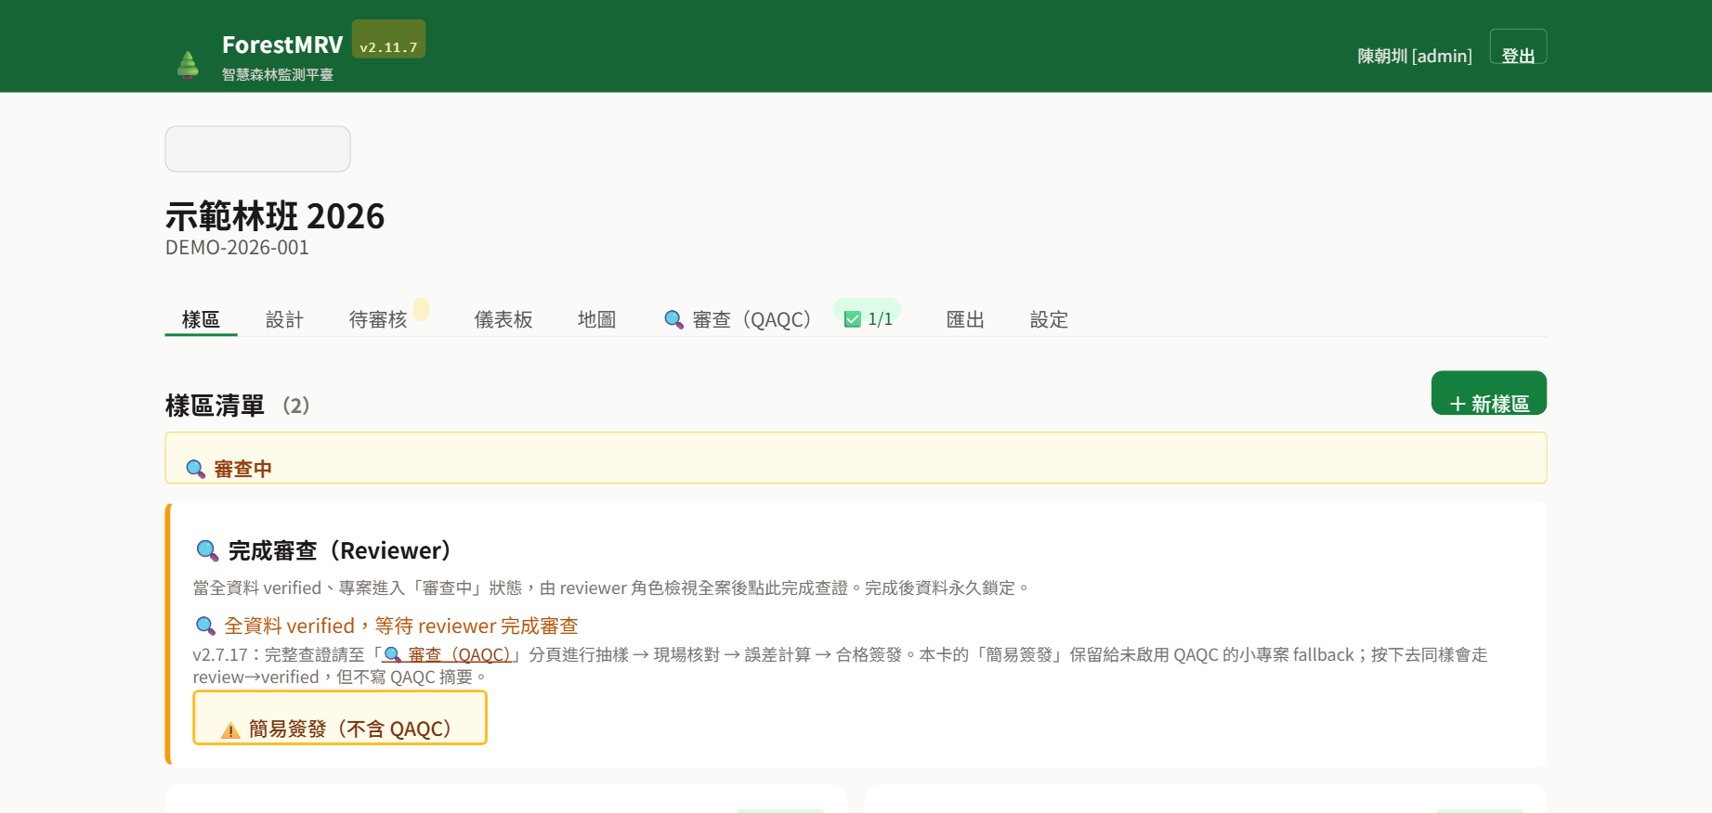
樣區列表，verified 與 pending 樣區的徽章對照

柒、 reviewer 操作（QAQC 工作流）
reviewer 角色執行 QAQC（Quality Assurance / Quality Control）工作流，是本平臺對應碳匯專案 verifier 與 FMP 審查委員的關鍵設計。reviewer 不修改原始資料，而是抽樣現場重測、計算誤差、判定是否合格簽發。本章說明完整 QAQC SOP。

一、進入「審查（QAQC）」分頁
- 以 reviewer 角色登入 → 進入專案
- 專案 status 須為 'review' 才會看到 QAQC 分頁
- 分頁列右側點「🔍 審查（QAQC）」
- 初次進入會看到 QAQC config 設定面板
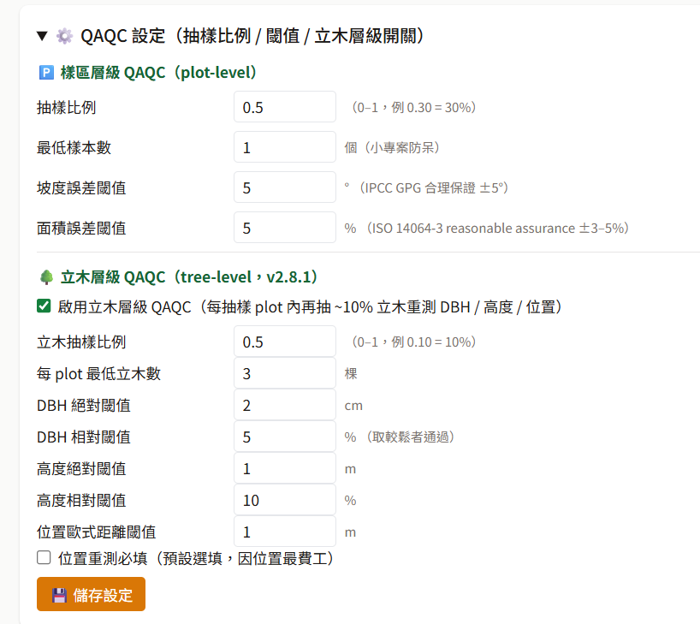
reviewer 端的審查（QAQC）分頁入口

二、設定 QAQC config
QAQC config 決定抽樣強度與誤差判定閾值。reviewer 應依專案類型與規模選用適當值。設好後可隨時調整，但已抽樣的資料不會回溯。

（一）plot 抽樣比例
典型範圍：
專案類型 | 建議 plot 抽樣比例 | 依據
教學示範 | 30% | 確保學員都被抽到
小型 FMP（<20 plots） | 30–50% | 樣區數少需高比例
中型 FMP（20–50 plots） | 20% | 兼顧成本
大型 FMP（>50 plots） | 10–15% | 依統計效力
AR-TMS 碳匯專案 | 依方法學規範 | 通常 ≥ 10%

（二）tree per plot 抽樣
每個被抽中的 plot 內，再抽幾株立木重測。典型範圍：
plot 內立木總數 | 建議重測株數 | 比例
≤ 20 株 | 全測（5–10 株） | 100%
20–50 株 | 5–10 株 | 10–25%
50–100 株 | 10–15 株 | 10–15%
> 100 株 | 15–20 株 | 依方法學

（三）閾值（threshold）
設定每個欄位的可接受誤差。超出 1× 閾值為黃色 flag、超出 2× 為紅色 flag。預設值如下：
欄位 | 預設閾值 | 說明
slopeWidthDeg | ±5° | 寬邊坡度可接受誤差
slopeLengthDeg | ±5° | 長邊坡度可接受誤差
area_m2 | ±5% | 樣區面積可接受誤差比例
DBH_cm | ±2 cm | 胸徑可接受誤差
height_m | ±1 m | 樹高可接受誤差
speciesZh | — | 樹種比對：相同 / 不同（無閾值）
- 進入 QAQC config 設定面板
- 分別設定：plot 抽樣比例、tree per plot、各欄位閾值
- 點「💾 儲存設定」
- 系統根據設定隨機抽樣，產生待測 plot 與 tree 清單
QAQC config 設定面板

三、現場重測
reviewer 拿著 QAQC 待測清單到野外，對每筆抽中的 plot 與 tree 重新測量。

（一）進入 QAQC 表單
- QAQC 分頁 → 「待測 plots」清單
- 點選某 plot → 進入 QAQC 重測表單
- 表單預先載入 surveyor 原始值（read-only 顯示）
- reviewer 在「重測值」欄位填入自己量到的數字
- submit → 系統算誤差

（二）三色 badge 規則
系統依誤差大小自動產生三色 badge：
- 🟢 綠（accept）：誤差 ≤ 1× 閾值，視為合格。
- 🟡 黃（review）：1× < 誤差 ≤ 2× 閾值，需 reviewer 判斷。
- 🔴 紅（flagged）：誤差 > 2× 閾值，必須處理（重測 / 接受 / 拒絕）。
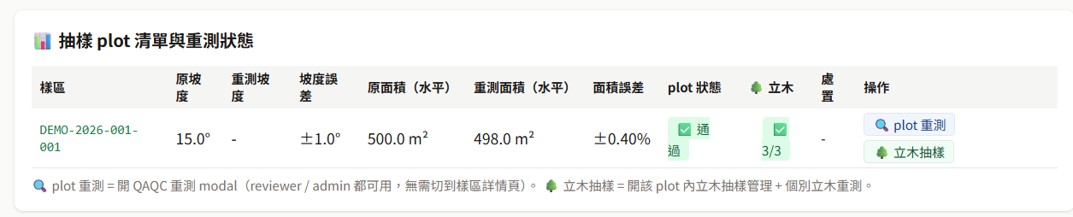
QAQC 重測表單，含原始值、重測值、誤差、三色 badge

（三）誤差計算公式
// 數值欄位
absError = Math.abs(reviewerValue - surveyorValue)
relError = absError / surveyorValue × 100 // %

// 對應 badge
if (absError ≤ threshold) → green
else if (absError ≤ 2 × threshold) → yellow
else → red

// 樹種欄位（speciesZh）
if (reviewer.speciesZh === surveyor.speciesZh) → green
else → red（需處理）

四、處置 flagged trees
對每筆紅色 flagged 的立木，reviewer 必須選擇處置方式：

（一）remeasure（重測）
適用：reviewer 第一次重測值與 surveyor 差距太大，懷疑是測量人為誤差。
- 點「🔄 標記重測」
- 輸入重測理由
- 由原 surveyor 或第三人再測一次
- 以三方平均值為準，或剔除 outlier 後算平均

（二）accept（接受）
適用：誤差超過閾值，但 reviewer 判斷為合理（如該樹樹幹歪斜導致 DBH 量點不同）。
- 點「✓ 接受誤差」
- 輸入接受理由（必填，≥10 字）
- 該筆 badge 改為 yellow 並加註「accepted」標籤

（三）reject（拒絕）
適用：原 surveyor 資料明顯錯誤（如測錯樹、編號錯、DBH 為 0），且無法重測。
- 點「✗ 拒絕」
- 輸入拒絕理由
- 該筆從統計中排除，但不刪除（保留審計線索）
🔴 重要警告：拒絕筆數若超過該專案立木總數的 10%，建議整批退回 surveyor 重新調查，避免後續報告失去代表性。

五、「合格簽發」流程
當所有 flagged 都已處置完畢，且通過 reviewer 自我設定的 approval gate（如「黃色 + 紅色 ≤ 5%」），即可執行「合格簽發」，將專案 status 改為 'verified'。

（一）前置條件檢查
- 所有抽樣 plot 與 tree 皆已重測
- 所有 flagged trees 皆已處置（無未處理紅 badge）
- 通過 reviewer 自定的 approval gate
- 樣區照片、立木特徵照清單完整

（二）執行簽發
- QAQC 分頁右上角「🎖 合格簽發」按鈕（前置條件未達不亮）
- 跳出簽發確認對話框，顯示 QAQC 摘要
- 輸入簽發備註（簽證意見）
- 確認後 status 從 review 改為 verified
- 專案自動 lock，後續僅 admin 可解鎖
- 系統將 QAQC 摘要寫入 project.qaqcSummary

（三）QAQC 摘要內容
簽發後，project.qaqcSummary 欄位會記錄：
- 抽樣 plot 數 / 總 plot 數（如 5 / 20，25%）
- 抽樣 tree 數 / 總 tree 數
- 各欄位的平均誤差、標準差、最大誤差
- 綠 / 黃 / 紅 badge 各別計數與比例
- flagged 處置統計（accept / reject / remeasure）
- 簽發時間、簽發者 uid、簽發備註
此摘要可作為碳匯專案 PDD 文件附件，符合 verifier 報告需求。
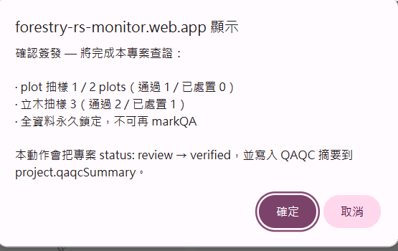
「合格簽發」確認對話框，含 QAQC 摘要

（四）簽發後的後續
- PI 端可正式匯出 Excel 最終報表
- dashboard 顯示「verified」徽章
- 專案進入 archive 候選
- 如需重啟調查，須由 admin 手動退回（見第肆章五節）

捌、 dashboard / 統計分析 / 匯出
本章說明 dashboard 各區塊的解讀方式，以及如何將資料匯出為 Excel 提交給 FMP / 碳匯專案文件。dashboard 對所有角色開放（read-only），是 PI、reviewer、研究人員的主要報表入口。

一、全專案 dashboard
專案首頁分頁列「📊 dashboard」進入。dashboard 採卡片式設計，由上而下分為 KPI、立木分布、樹種組成、空間分布、QAQC 五大區塊。

（一）KPI 區塊
最上方 4 張卡片，呈現專案總體量化數據：
KPI | 意義 | 計算方式
樣區數 | 本專案內建立的 plot 總數 | count(plots)
立木總株數 | 所有 plot 內 trees 加總 | sum(count(trees))
碳蓄積總量 | 全專案碳量（單位智能切：kg / t） | sum(carbon_kg)
CO₂ 當量 | 碳量 × 44/12 | sum(co2_kg)
KPI 卡片亦顯示「平均每公頃」數據（除以 areaHorizontal_m2 加總）。

（二）DBH 直方圖
橫軸為 DBH 區間（每 5 cm 一區，可調），縱軸為株數。常用於：
- 檢視林分齡級結構（單峰 / 雙峰 / 反 J）
- 評估疏伐優先級（小徑木集中區）
- 作為 FMP 撰寫的「林相結構」依據

（三）IV 排名（重要值）
Importance Value（重要值）= 相對密度 + 相對頻度 + 相對胸高斷面積。系統列出 Top 10 樹種的 IV，可作為「優勢樹種」判定依據。

（四）活力 donut 圖
將立木依 vitality 欄位分類（healthy / weak / severe / dead-standing），呈現環形圖。可快速評估林分健康度。

二、樹種組成矩陣（v2.9.1+）
v2.9.1 升級新增。為 plot × species 的二維矩陣，每格顯示該 plot 內該樹種的指標值。提供 4 個 metric 切換：
- 株數（count）：該 plot 內該樹種的個體總數。
- 胸高斷面積（BA）：該樹種的 sum(basalArea_m2)。
- 碳蓄積（carbon）：該樹種的 sum(carbon_kg)。
- 相對重要度（IV%）：該樹種於該 plot 的 IV 比例。
矩陣以熱力圖方式呈現（顏色越深值越大），可快速看出：
- 哪些 plot 是純林（單一樹種主導）
- 哪些 plot 是混合林（多樹種均分）
- 特定樹種的空間分布偏好
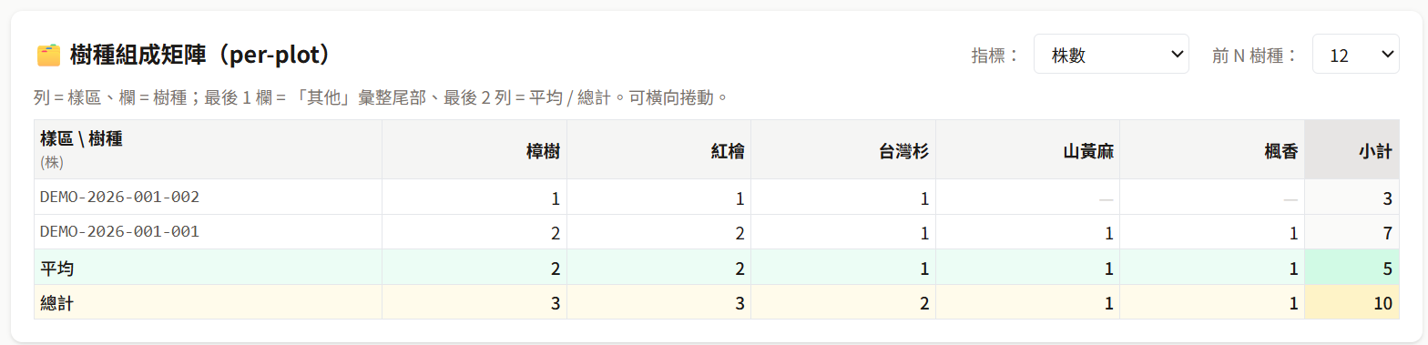
樹種組成矩陣，含 4 metric 切換按鈕

三、空間密度 heat map（v2.9.1+）
以 TWD97 TM2 座標為底圖，將樣區位置與密度數據呈現於地圖。提供 3 種圖層切換：
- QA 狀態：依 plots.qaStatus 著色（綠 verified / 黃 pending / 紅 flagged）。
- 立木密度：每公頃立木株數，越紅代表密度越高。
- 胸高斷面積：每公頃 BA m²，反映林木體積規模。
可作為 FMP「樣區分布圖」的快速輸出，亦可用於規劃下次調查的補抽樣區。

四、per-plot 概況（v2.9.0+）
v2.9.0 升級。從樣區列表點選某 plot 進入「📊 plot 概況」分頁，看該 plot 的細節儀表板：

（一）立木 KPI
- 該 plot 內立木株數
- DBH 平均、最大、最小
- 樹高平均、最大、最小
- 碳量總和（單位智能切：max 1000 kg → t-C）

（二）DBH histogram（plot 內）
該 plot 內立木的 DBH 分布。可比較不同 plot 的林相差異。

（三）公式來源覆蓋率
v2.9.3 新增。顯示該 plot 內立木的公式來源徽章分布（🟢 / 🟡 / 🟠 各佔比例）。代表本 plot 的碳量計算可信度：
- 🟢 比例高 → 高可信度（多數樹種有 species-specific 公式）
- 🟡 主導 → 中等（採樹型 fallback）
- 🟠 比例高 → 低可信度（多為 IPCC tier-1 預設值）

（四）reviewer 信心
若該 plot 已被 QAQC 抽樣，顯示 reviewer 的信心評分（簽發備註中的判定）。
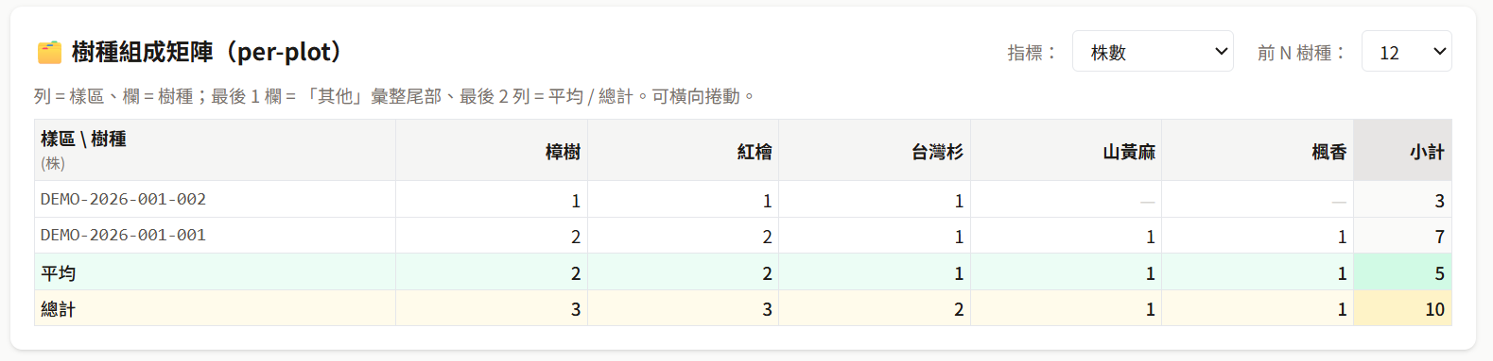
per-plot dashboard，含 KPI、DBH histogram、公式來源覆蓋率

五、QAQC 誤差直方圖（v2.9.0+）
專案 dashboard 下方專屬區塊，呈現所有 QAQC 重測的誤差分布。各欄位（DBH / 樹高 / 坡度 / 面積）獨立直方圖，並標出：
- 平均誤差（μ）
- 標準差（σ）
- 綠 / 黃 / 紅 badge 各佔比例
可作為查證報告的核心圖表，證明資料品質符合方法學要求。
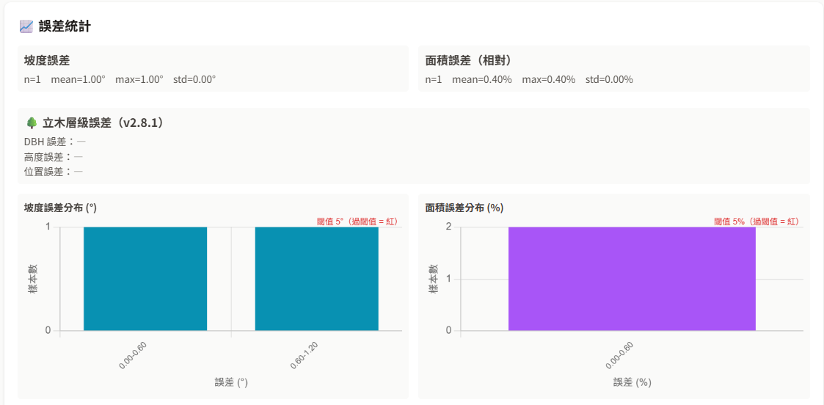
QAQC 誤差直方圖，4 欄位並列

六、Excel 匯出
dashboard 右上角「📥 匯出 Excel」按鈕。系統產生多 sheet 結構的 xlsx 檔，可直接貼入 FMP 或碳匯文件。

（一）Excel sheet 結構
Sheet 名稱 | 內容 | 用途
專案概況 | 專案基本資訊、KPI 摘要、QAQC 摘要 | 封面 / 報表頁
plots | 所有樣區一覽（座標、面積、坡度、QA 狀態） | FMP 樣區附表
trees | 所有立木原始資料 | FMP 立木調查表
regeneration | 自然更新調查（如啟用） | FMP 更新評估
understory | 地被植群（如啟用） | FMP 植群多樣性
wildlife | 野生動物（如啟用） | FMP 生態評估
harvest | 採伐紀錄（如啟用） | FMP 撫育評估
樹種組成 | plot × species 矩陣（4 metric 各一 sheet） | 林相分析
QAQC | 重測詳情、誤差統計 | 查證附件

（二）匯出步驟
- dashboard 分頁右上角「📥 匯出 Excel」
- 選擇要包含的 sheet（可全選）
- 選欄位語言（中文 / 英文 schema）
- 點「下載」
- 瀏覽器下載 .xlsx 檔（檔名含日期 + 專案 code）

（三）匯入（雙向）
除匯出外，系統亦支援 Excel 匯入。常用於：
- 從舊紙本紀錄電子化轉入
- 從其他系統 migrate
- 批次新增大量樣區或立木
匯入採 5 步驟 wizard：
- 上傳 .xlsx 檔
- 比對欄位（系統自動偵測 + 手動對應）
- 預覽前 10 列
- DRY-RUN（系統模擬寫入，回傳衝突或錯誤）
- 確認 → 真實寫入
⚠ 注意：匯入後的資料無法回溯撤銷。建議先 DRY-RUN 確認無誤再執行真實寫入。
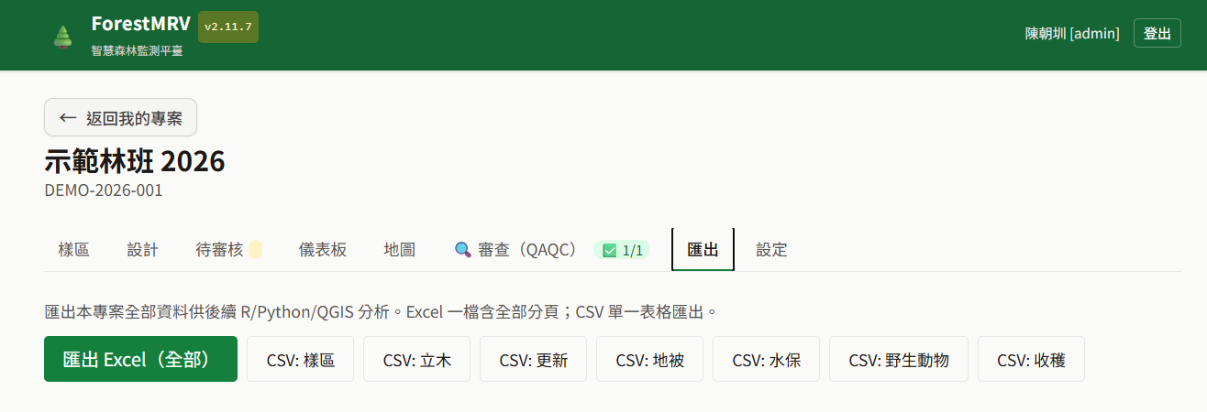
Excel 匯出選項對話框，含 sheet 勾選

玖、 常見問題與故障排除
本章蒐集 workshop 學員與實務使用者最常提出的問題與解法。問題依主題分類，遇到狀況可先翻本章確認是否為已知 issue。

一、GPS / 定位相關
Q：GPS 一直抓不到怎辦？
A：v2.10.4 之後系統會自動退降至「低精度模式」，仍失敗則可手動輸入。具體步驟：
- 確認瀏覽器已允許位置權限（網址列鎖頭圖示確認）
- 移到開闊處（樹冠下、深谷、室內 GPS 較弱）
- 等 30 秒後若仍失敗 → 點「手動輸入座標」
- 從 Google Maps 長按地圖複製經緯度貼入

Q：手動輸入座標會影響後續分析嗎？
A：資料的 elevationSource 欄位會記為 'manual'，dashboard 上會以特殊圖示提醒，且 reviewer QAQC 會優先抽查。建議僅在 GPS 確實無訊號時使用。

二、AI 樹種辨識
Q：AI 辨識回傳「401 Bad token」怎辦？
A：PlantNet API key 無效。可能原因與處置：
- admin 設定的 key 格式錯誤 → 重新到 my.plantnet.org 複製
- PlantNet 帳號未通過 email 認證 → 到信箱點認證信
- API key 已被 PlantNet 撤銷 → 重新 generate 新 key

Q：AI 辨識回傳「403 CORS error」怎辦？
A：Cloudflare Worker proxy URL 未設或設錯。請聯絡 admin 確認：(1) Worker 已 deploy；(2) AI 全域設定的 proxy URL 與 Worker 實際 URL 一致；(3) Worker 程式碼包含 Access-Control-Allow-Origin 設定。

Q：AI 辨識回傳「429 quota exceeded」怎辦？
A：PlantNet 免費 500 次／天額度已用完。可：(1) 等明日重置；(2) 切換為 picker 手動選；(3) 申請學術 partner 提升額度（教授可申請 ≥ 5000 次／天）。

Q：AI 辨識結果都是雜草、不像我拍的樹？
A：可能原因：
- 拍的器官選錯（拍葉子但選 flower）
- 照片背景太雜亂，AI 抓到了背景葉子
- 葉片過小或失焦
- 該物種不在 PlantNet 資料庫（如台灣特有種較少）
解法：重拍清晰葉照、背景單純（如手掌或紙板襯底）。

三、樹種與字典
Q：picker 找不到我要的樹種？
依下列順序排查：
- 檢查海拔 band 篩選是否太嚴 → 點「顯示全部」
- 用學名片段搜尋（如 "Cinn" 找肉桂屬）
- 用別名搜尋（如「九芎」可能在別名中）
- 仍找不到 → 點「自由輸入新物種」(會以 verified=false 加入字典)
- 通知 admin 補正式資料

Q：公式來源徽章 🟢🟡🟠 是什麼意思？
A：🟢 高信心：有 species-specific 全株生物量公式（如紅檜、台灣杉）；🟡 中信心：採樹型 fallback 公式 + species 木材密度；🟠 低信心：樹型與木材密度皆採 IPCC tier-1 預設值（不確定性 ±20%）。reviewer 應優先抽查 🟠 物種。

四、碳量計算
Q：為什麼這株立木的碳量算不出來（顯示 N/A）？
可能原因：
- DBH 或樹高欄位空白（必填）
- DBH < 1 cm 或 > 300 cm（系統判定為極端值）
- 樹種未在字典中 → 採用「未知樹型」fallback 也應該能算
- 樹高欄位填入字串（如「未量」）→ 應為純數字
檢查並重新填寫即可。

Q：我想用自己的公式，可以嗎？
A：目前 v2.11.7 版本中，公式由 admin 透過樹種字典管理頁設定。若要客製公式，可：(1) 請 admin 為該樹種編輯 equationSource、equationCitation；(2) 程式碼層級修改 species-equations.js（需熟悉 JavaScript）。後續版本將開放 PI 自訂公式覆寫。

五、PWA / 系統更新
Q：我看到右下角「新版本已就緒」橫幅，要點嗎？
A：建議點「立即套用」。系統採 Service Worker 模式，新版本會自動快取，但需點擊才會啟用。「稍後」按鈕會延後到下次開啟。

Q：手機 PWA 沒看到新版本怎辦？
依下列順序操作：
- 關閉 PWA 後重開
- 仍是舊版 → 進手機「應用程式」→ 找到 ForestMRV → 強制停止
- 最後手段：到瀏覽器設定清除 site data 後重新加入主畫面

Q：重複登入怎辦（多裝置同時用）？
A：Firebase Auth 支援多裝置同時登入，不會踢人。但建議：(1) 同一個 user 在野外用手機填表，回辦公室用桌機檢查時關閉手機 tab；(2) 不同 surveyor 使用各自帳號避免混淆。

六、離線 / 同步
Q：離線填的資料會丟嗎？
A：不會。Firestore offline persistence 會將離線變更暫存於瀏覽器 IndexedDB，回連線後自動同步。但兩點注意：(1) 不要在離線狀態下清除瀏覽器資料；(2) 多人編輯同一筆資料可能有 conflict（last-write-wins）。

Q：為什麼別人新加的樣區我看不到？
可能原因：
- 你不在該專案的成員清單（請 PI / admin 加你）
- 該樣區建立時你正在離線，重整頁面後即可看到
- 你的角色為 reviewer 但專案 status 不是 review（需等 surveyor 完成）

七、Excel 匯入匯出
Q：Excel 匯入失敗，提示「欄位不對」？
檢查清單：
- 檔案格式為 .xlsx（不可為 .xls 或 .csv）
- 欄位名與 schema 一致（可從匯出檔複製）
- CSV 用 UTF-8 with BOM 編碼（Excel 「另存新檔 → CSV UTF-8」）
- 第一列必為欄名，第二列開始才是資料
- 數字欄位不可有單位（如 "50 cm" 應為 "50"）

Q：中文匯入後變亂碼？
A：幾乎都是編碼問題。CSV 必須是 UTF-8 with BOM 格式。Excel 操作：「另存新檔」→ 選「CSV UTF-8（逗號分隔）」。若已是 .xlsx 格式則不會有此問題。

八、權限與資料看不到
Q：我看不到別人的資料？
A：本系統設計上各專案資料分離。可能原因：(1) 你不是該專案成員 → 請 PI 加；(2) 你是 reviewer，看不到其他 reviewer 的 QAQC 重測結果（隱私設計）；(3) 該資料屬於 archived 專案 → 請 admin 解封。

Q：我想刪除一筆錯誤的立木紀錄？
分情況處理：
- 自己建的、未標 verified → 立木列表 → 點該筆 → 「🗑 刪除」
- 自己建的、已標 verified → 先取消 verified → 再刪
- 別人建的 → 通知該 surveyor 處理
- 已查證 / 已 lock → 通知 admin

九、其他疑難雜症
Q：樣區邊界為什麼有時是矩形、有時是不規則四邊形？
A：因為雙軸坡度（v2.8.4+）會產生「梯形」效果。dashboard 顯示的樣區邊界已套用坡度修正，與野外實量距離不完全一致。若要看純幾何矩形，可在樣區設定切換「沿坡距 / 水平投影」顯示。

Q：保育類樹種會自動標示嗎？
A：會。picker 在保育類樹種旁顯示 ⚠ 標籤（I 級紅、II 級橘、III 級黃）。dashboard 亦會在樹種組成矩陣中以特殊符號標出。

Q：可以同時用 PlantNet 與其他 AI 服務嗎？
A：目前 v2.11.7 僅支援 PlantNet（主辨識）+ Claude（補說明）兩種。後續版本規劃整合 iNaturalist 與 Google Lens，敬請期待。

Q：我在 dashboard 看到的數字跟匯出 Excel 不一樣？
A：可能原因：(1) dashboard 已加 verified 篩選，Excel 含全部（含 pending）；(2) 單位顯示差異（dashboard 智能切 t-C，Excel 預設 kg-C）；(3) dashboard cache 未即時更新 → 重整頁面。

Q：報告中要寫「方法」一節，可以引用本系統嗎？
A：建議寫法：「樣區與立木調查資料以 ForestMRV v2.11.7（https://forestry-rs-monitor.web.app）採集與管理，並依 IPCC 2006 LULUCF Guidelines tier-2 公式計算碳蓄積。QAQC 採平台內建 reviewer 抽樣重測機制，符合 MRV 原則。」

📌 說明：如本章未涵蓋你的問題，請至 GitHub repo 開 issue：https://github.com/cct7366488-collab/2026-forestry-rs/issues 或 email 聯絡作者。
📷 [此處插入 screenshot M22：「新版本已就緒」橫幅樣式]
「新版本已就緒」橫幅樣式

附錄
本附錄提供版本歷程、縮寫對照、相關文獻、詞彙表與聯絡方式，便於使用者長期參考。

A、版本歷程（v2.0 → v2.11.7）
以下表格列出本系統重要 milestone：
版本 | 時間 | 重要更新
v2.0 | 早期 | 5 角色 + Lock + 基本 CRUD
v2.3–v2.7 | — | 狀態機 + reviewer 階段 + QAQC 雛形
v2.7.10–v2.7.15 | — | 樹種字典 + Excel 匯入 wizard + 樣區幾何 schema
v2.7.16–v2.7.17 | — | reviewer QAQC 工作流（抽樣 → 重測 → 誤差 → 簽發）
v2.8.0 | — | irregular plot 支援（多邊形邊界）
v2.8.1 | — | tree-level QAQC（不再只限 plot 層級）
v2.8.4 | — | 雙軸坡度（寬邊 / 長邊各自坡度）
v2.8.5 | — | 方形樣區也走雙軸坡度
v2.8.6 | — | auto-fill 解除 dimType gate + 雙向顯示（沿坡距 ↔ 水平）
v2.9.0 | — | dashboard 升級：per-plot 概況 + QAQC 誤差直方圖
v2.9.1 | — | 樹種組成矩陣 + 空間密度 heat map
v2.9.3 | — | 公式來源覆蓋率徽章（per-plot dashboard）
v2.10.0–v2.10.4 | — | 樹種 DB 擴充：224 種 Firestore + picker fuzzy 搜尋
v2.10.4 | — | GPS 失敗 fallback（低精度重試 + 手動輸入）
v2.10.5 | — | 海拔 band picker（依 DEM 推薦物種）
v2.10.6–v2.10.8 | — | 5 樹型 fallback 公式 + 公式來源徽章
v2.10.9 | — | DEM 自動偵測（open-meteo API 寫入 plot.elevation_m）
v2.11.0 | — | AI 樹種辨識 Phase 1（PlantNet 整合）
v2.11.1 | — | Cloudflare Worker proxy 部署
v2.11.2 | — | 辨識照片自動寫入 tree.photos
v2.11.3 | — | Anthropic Claude Haiku 補充辨識
v2.11.4 | — | AI 全域設定（admin 統一設好全 user 共用）
v2.11.5 | — | Claude model 選擇（Haiku / Sonnet）
v2.11.6 | — | imageQuality 評估 + 特徵 / 棲地 / 原生判定
v2.11.7 | 2026-05-03 | 本手冊對應版本

B、縮寫對照
縮寫 | 全文 | 中文 | 說明
DBH | Diameter at Breast Height | 胸高直徑 | 1.3 m 高處的樹幹直徑
BA | Basal Area | 胸高斷面積 | π × (DBH/2)²
BEF | Biomass Expansion Factor | 生物量擴大係數 | 從樹幹生物量推估全株
CF | Carbon Fraction | 含碳係數 | 生物量轉碳量（IPCC 預設 0.47）
IV | Importance Value | 重要值 | 相對密度 + 相對頻度 + 相對胸高斷面積
FMP | Forest Management Plan | 森林經營計畫書 | —
MRV | Measurement, Reporting, Verification | 測量、報告、查證 | —
IPCC | Intergovernmental Panel on Climate Change | 聯合國政府間氣候變遷專門委員會 | —
LULUCF | Land Use, Land-Use Change and Forestry | 土地利用、土地利用變遷及林業 | IPCC 部門分類
TACCC | Transparency, Accuracy, Consistency, Comparability, Completeness | 透明、準確、一致、可比、完整 | IPCC 五原則
TMS | Taiwan Methodology Standard | 台灣方法學標準 | 環境部認可的減量方法學編號
AR | Afforestation/Reforestation | 造林／重新造林 | 減量類型代號
PWA | Progressive Web App | 漸進式網頁應用 | 可離線、可安裝為 App 的 web app
QAQC | Quality Assurance / Quality Control | 品質保證／品質管控 | —
DEM | Digital Elevation Model | 數值高程模型 | —
CORS | Cross-Origin Resource Sharing | 跨來源資源共用 | 瀏覽器安全機制
TWD97 | Taiwan Datum 1997 | — | 台灣官方坐標基準
WGS84 | World Geodetic System 1984 | — | 全球座標系（GPS 預設）
TM2 | Transverse Mercator 2° | 二度分帶 | TWD97 投影方式

C、相關文獻
本系統實作所依據的核心文獻：

（一）國際標準
- IPCC. (2006). 2006 IPCC Guidelines for National Greenhouse Gas Inventories. Volume 4: Agriculture, Forestry and Other Land Use (AFOLU).
- IPCC. (2019). 2019 Refinement to the 2006 IPCC Guidelines for National Greenhouse Gas Inventories.
- UNFCCC. (2015). Paris Agreement, Article 5 - REDD+ framework.
- ISO 14064-2:2019. Greenhouse gases - Part 2: Specification with guidance at the project level.

（二）台灣本土公式
- 陳朝圳（1985）。大雪山地區紅檜林之生物量推估研究。國立中興大學森林學系碩士論文。
- 林試所（2018）。台灣主要造林樹種之全株生物量推估方程式（24 學者整理）。
- 林業及自然保育署（2024）。森林經營計畫書撰寫範本（修訂版）。
- 環境部（2023）。AR-TMS0001 造林增匯方法學。AR-TMS0002 加強森林經營方法學。AR-TMS0003 竹林經營方法學。AR-TMS0004 低蓄積林增匯方法學。

（三）AI 與技術參考
- Goëau et al. (2014). Plantnet participation at LifeCLEF2014 plant identification task.
- Anthropic (2024). Claude 4 Model Card and Documentation.
- Firebase Documentation (2025). Cloud Firestore offline persistence and security rules.

D、詞彙表（中英對照）
中文 | 英文 | 說明
森林經營計畫書 | Forest Management Plan (FMP) | 依森林法第 24 條編訂的法定計畫書
碳匯 | Carbon sink | 持續吸收並儲存大氣 CO₂ 的系統
碳蓄積 | Carbon stock | 某時點碳的累積總量
碳移除量 | Carbon removal | 某段時間內新吸收的碳量
基線情境 | Baseline scenario | 無減量行動的對照情境
專案情境 | Project scenario | 有減量行動的實際情境
額外性 | Additionality | 相對於基線情境的額外效益
洩漏 | Leakage | 減量活動造成的他處增量
邊界 | Boundary | 專案的空間與碳池範圍
監測計畫 | Monitoring Plan | 週期性蒐集減量數據的程序
第三方查驗 | Third-party verification | 獨立機構審核減量量
全株生物量 | Whole-tree biomass | 含樹幹、樹枝、樹葉、樹根的總乾重
生物量擴大係數 | Biomass Expansion Factor | 從幹材生物量推估全株的轉換係數
含碳係數 | Carbon Fraction | 生物量乾重中碳元素的比例
優勢樹種 | Dominant species | 重要值（IV）最高的樹種
林分蓄積 | Standing volume / Growing stock | 單位面積內的木材總量
疏伐 | Thinning | 選擇性移除部分立木的撫育作業
擇伐 | Selective cutting | 依木材品質選擇性採伐
皆伐 | Clear cutting | 整片伐除
更新 | Regeneration | 新生幼苗、稚樹
林分結構 | Stand structure | 立木大小、年齡的空間分布

E、聯絡方式與 bug report

（一）問題回報管道
- GitHub issue（推薦）：https://github.com/cct7366488-collab/2026-forestry-rs/issues
- workshop 講師現場詢問
- Email：（請洽 workshop 主辦單位取得）

（二）回報 bug 應提供資訊
- 使用裝置（OS + 瀏覽器版本）
- 操作步驟（描述如何重現）
- 錯誤訊息截圖（含網址列）
- 發生時間（讓我們對 server log）
- 專案 code（如 FMP-XXX-YYYY-NNN）
- 帳號 email（協助對 user 設定）

（三）功能建議
歡迎在 GitHub 開 feature request issue。本系統採開源路線（CC BY-NC-SA 4.0），使用者貢獻的 schema 與字典亦可 PR 共享。

（四）致謝
本系統開發過程感謝國立中興大學森林學系、林業及自然保育署、紙漿廠合作夥伴提供野外驗證機會與專業意見。Pl@ntNet（INRA / CIRAD / IRD）與 Anthropic 提供 AI 服務支援。
— 本手冊全文結束 —
ForestMRV 智慧森林監測平臺 v2.11.7 操作手冊

